Департамент освіти і науки Київської обласної державної адміністрації

Всеукраїнський конкурс
«Шкільна бібліотека - 2017»

номінація
«Шкільна бібліотека – виховний простір навчального закладу»

ВИХОВАННЯ ПІДРОСТАЮЧОГО ПОКОЛІННЯ
ЗАСОБАМИ БІБЛІОТЕЧНОЇ РОБОТИ
Тематичне портфоліо

Бондаренко Лариси Іванівни
бібліотекар
Комунального закладу
Маслівська загальноосвітня
школа І-ІІІ ступенів
Миронівської районної ради
Київської області

2017 р.

Зміст
Паспорт бібліотеки 3
Вступ 7
Розділ І. Система виховної роботи бібліотеки навчального закладу 9
Розділ ІІ. Формування національної свідомості засобами
бібліотечної роботи 13
Висновки 21
Список використаних джерел 22
Додатки 23
Додаток 1 Кількісний склад користувачів бібліотеки
Додаток 2 Анкета для учнів старших класів
Додаток 3 Читацькі інтереси учнів школи
Додаток 4 Анкета для учнів молодших класів
Додаток 5 Конкурс малюнків до улюблених книг та мультфільмів
Додаток 6 Путівник в країну книг
Додаток 7 Бібліотечний урок (3-4 класи) Довідкова література
Додаток 8 Патріотична година (9-11 класи)
Додаток 9 Анкета «Чи є я патріотом?»
Додаток 10 Диспут «Знай свої права, дитино!»
Додаток 11 Анкета «Чи знаєш ти свої права та обов’язки»
Додаток 12 Мовна вікторина «Наша мова калинова»

Затверджую
Директор Комунального підприємства Маслівська загальноосвітня школа l-lll ступенів
І.Д.Теслюк
„04"січня 2017р.

П А С П О Р Т
бібліотеки загальноосвітнього навчального закладу
державної / комунальної форми власності

Назва навчального закладу Комунальний заклад Маслівська загальноосвітня школа І-ІІІ ступенів
Директор закладу (ПІБ) Теслюк Іван Дмитрович
Завідувач бібліотеки (ПІБ) Бондаренко Лариса Іванівна
Дата заснування бібліотеки 1970 рік
Адреса бульвар вул. Незалежності, 113, с. Маслівка, Миронівського району Київської області Тел.0457433340 e-mail: maslivka-zosh@ukr.net сайт бібліотеки http://maslivka-school.edukit.kiev.ua

Дата заповнення01.01.2017 року

ВІДОМОСТІ ПРО ЗАГАЛЬНООСВІТНІЙ НАВЧАЛЬНИЙ ЗАКЛАД
(Станом на 01.01.2017 р.)
Загальна кількість класів 10 (десять)
Загальна кількість педагогічних працівників 19 (дев’ятнадцять)
Загальна кількість учнів 144 (сто сорок чотири)

ЗАГАЛЬНІ ВІДОМОСТІ ПРО БІБЛІОТЕКУ
Рік заснування бібліотеки вересень 1970 року
Місце розташування бібліотеки (поверх) другий поверх двохповерхової школи
Загальна площа 30 м²
Наявність читального залу: так, ні поєднаний з абонементом (необхідне підкреслити)
кількість посадочних місць 8 (вісім)
Наявність книгосховища для навчального фонду: так, ні, поєднаний з
абонементом (необхідне підкреслити)
Потребує капітального ремонту - так - ні
Графік роботи бібліотеки 8-00 – 16-00

1. МАТЕРІАЛЬНО-ТЕХНІЧНЕ ЗАБЕЗПЕЧЕННЯ БІБЛІОТЕКИ
Бібліотечне обладнання(кількість)
Стелажі 20 (двадцять)
Кафедри видачі -
Столи три
Книжкові шафи 1 (одна)
Вітрини для виставок -
Шафа для журналів 1 (одна)
Спеціальний стелаж для учнів 7-10 років –
Оргтехніка(кількість)

Комп'ютерна техніка вип. до 2007 р 1 (один) вип. після 2007 р. -
Кількість комп’ютерів, підключених до Інтернет – -
Доступ до Інтернет -
АБІС «ІРБІС»_______________ «MA- RKSQL»______________інша -

Електронна пошта maslivka-zosh@ukr.net
Принтер - сканер - телефон є 0457433340
Копіювальна техніка -
Аудіовідеотехніка -

2. ВІДОМОСТІ ПРО ШТАТ БІБЛІОТЕКИ
(Станом на 01.01.2017 р.)
Загальна кількість працівників бібліотеки один, з них працюють:
на повну ставку один
на 0,75 ставки ______________________________________________
на 0,5 ставки
на 0,25 ставки ______________________________________________
за сумісництвом
Освіта бібліотечних працівників
Бібліотечна: вища середня спеціальна _____ один_____
Педагогічна: вища середня спеціальна _____-____
Інша (зазначити яка) _________________________________________
Підвищення кваліфікації співробітників бібліотеки (рік, форма, необхідне підкреслити) курси, (2015),семінари, (раз в квартал) тренінги
Стаж роботи бібліотечних працівників
Стаж бібліотечної роботи завідувача бібліотекою -
Стаж бібліотечної роботи співробітників бібліотеки: двадцять п’ять років
Стаж роботи в бібліотеці даного закладу: три роки
Завідувача бібліотеки -
Інших співробітників бібліотеки три роки
Доплати до посадового окладу завідувача бібліотеки:
Доплати до посадового окладу співробітників бібліотеки: за вислугу років,за особливі умови праці
Участь у конкурсах : Всеукраїнський конкурс «Шкільна бібліотека – 2017» - І місце районний етап
Відомості про відзнаки:
Поєднання бібліотечної, педагогічної, гурткової роботи
уроки :
Володіння комп'ютером : бібліотекар володіє комп’ютером на рівні користувача.

3. ДОКУМЕНТАЦІЯ, ЩО РЕГЛАМЕНТУЄ ДІЯЛЬНІСТЬ БІБЛІОТЕКИ
(зазначити рік затвердження)
Положення про бібліотеку __________є
Правила користування бібліотекою ___є________________________________
Паспорт бібліотеки _________________є________________________________
Посадові інструкції __________________є_______________________________
Планово-звітна документація бібліотеки _є______________________________
Інше (зазначити) ___________________________________________________
4. ОБЛІКОВА ДОКУМЕНТАЦІЯ БІБЛІОТЕКИ
(зазначити, чи є в наявності)
Книга сумарного обліку основного
бібліотечного фонду
(без урахування підручників) □ так □ ні
Книга сумарного обліку підручників □ так □ ні
Книга сумарного обліку документів
на електронних та магнітних носіях
(CD, DVD, аудіо/відео касети) □ так □ ні
Книга інвентарного обліку основного
бібліотечного фонду
(без урахування підручників) □ так □ ні
Зошит обліку документів тимчасового
зберігання □ так □ ні
Зошит обліку документів, отриманих
від користувачів на заміну загублених □ так □ ні
Щоденник роботи бібліотеки □ так □ ні
Зошит видачі підручників по класах □ так □ ні
Папка копій рахунків і накладних □ так □ ні
Папка руху фонду □ так □ ні
Зошит обліку подарункових видань □ так □ ні

  - ОСНОВНІ ПОКАЗНИКИ ДІЯЛЬНОСТІ БІБЛІОТЕКИ
Бібліотечний фонд (станом на 01.09.2009 р.)
Класифікаційна система, що використовується бібліотекою (УДК, ББК) __________
П о к а з н и к и | Станом на 01.02.2017 р.
 | назв | примірників
I. Основний бібліотечний фонд (без урахування підручників) | 3364 | 3952
З них за видами:  Книги та брошури: | 3364 | 3952
Періодичні видання, усього | 7 | 7
для вчителів | 5 | 5
для учнів | 1 | 1
для бібліотечних працівників | 1 | 1
Документи на електронних носіях | - | -
Аудіовізуальні документи | 5 | 5
За змістом:Психолого-педагогічні науки | - | -
Суспільно-політичні науки | 5 | 5
Природничі науки | - | -
Прикладні науки | - | -
Літературознавство, мовознавство | - | -
Мистецтво і спорт | - | -
Художня література | - | -
Бібліотекознавство | - | -
Книгозабезпеченність[1] |  | 21,48
II. Фонд підручників | 2114 | 2661
Основні джерела комплектування фонду (зробити позначку)
органи управління освітою , батьківські кошти обмінно-резервні фонди,
Акції «Подаруй книгу бібліотеці»
Кількість видань основного бібліотечного фонду (без урахування підручників), що надійшли до бібліотеки до 1995 р. ( %) 80%
Мовний склад основного бібліотечного фонду (без урахування підручників)
Українською мовою (%)58%
Російською мовою (%) 41%
іншими мовами (%) 1%
Довідково-пошуковий апарат бібліотеки(станом на 01.01.2017 р.)
Абетковий каталог ( так), рік заснування обсяг у картках
Систематичний каталог (так, ні)рік заснування _______, обсяг у картках _____
Електронний каталог (веб-каталог)□ так □ ні , з якого року ведеться, кількість бібліографічних записів
Тематичні картотеки (перерахувати, зазначити загальний обсяг у картках)
електронні картотеки :

Робота з користувачами(станом на 01.01.2017 р.)

Показники роботи | Станом на 01.01.2017 р.
Загальна кількість користувачів | 184
у т.ч.: учні | 144
Вчителі | 19
батьки | 11
Представники місцевих громад, інші | 10
Загальна кількість відвідувань | 1236
Кількість книговидач, прим. | 4318
у т.ч.: книги, брошури | 3261
журнали, газети | 1057
Обертаність основного бібліотечного фонду (без урахування підручників) | 1.09
Загальна кількість виданих підручників | 2042
Інформаційна робота:
Дні інформації | 4
Тематичні тижні | 2
заходи з формування інформаційної культури | 7
інші заходи | 18
Виставкова діяльність:
Виставки нових надходжень | 5
Тематичні виставки | 27
Постійно діючі | 9
Бібліографічна робота:
списки нових надходжень | 3
у т. ч. в електронній формі | -
тематичні списки | 5
у т. ч. в електронній формі | -
Інформаційні бюлетені | 3

Вступ
Сьогодні бібліотека є інформаційним, виховним центром, центром психологічного розвантаження, що мотивує дітей до самостійної роботи, тому основним завданням сучасної бібліотеки є не лише виховання любові до читання, а й орієнтування у великому потоці інформації, що постійно оновлюється. Бібліотека - культурно-освітній заклад, що організовує комплектування, зберігання, використання творів друку та виконує інформаційну, освітню, методичну, виховну функції. У своїй роботі я застосовую всі доступні мені засоби впливу на читачів.
Актуальність теми.
Удосконалення загальної середньої освіти спрямовано на переорієнтацію процесу навчання: на розвиток творчої особистості учня, навчання його самостійно оволодівати новими знаннями, виховання свідомого громадянина своєї держави. Сучасна молода людина, яка хоче досягти успіху в житті, об’єктивно змушена бути більш мобільною, інформованою, критично і творчо мислячою, а значить і більш мотивованою до самонавчання і саморозвитку. «Бібліотека – це єдина інституція, що надає безкоштовний доступ до інформації, знань і культурного надбання нації та світу і сприяє просвіті» [1].
Шкільна бібліотека – це одне з доступних джерел отримання інформації для учнів, педагогів, найважливіший елемент навчальної діяльності, спрямованої на розвиток освіченої особистості та інформаційне забезпечення навчально-виховного процесу; скарбниця інформації всередині школи, її структурний підрозділ; доцільно організоване середовище, що оточує учня в культурно-освітньому просторі навчального закладу; місце соціальних комунікацій. http://maslivka-school.edukit.kiev.ua/biblioteka/
Мета і завдання в роботі бібліотеки:
- застосування загальнопедагогічних принципів і підходів до виховання підростаючого покоління;
- застосування сучасних форм та методів бібліотечної роботи;
- взаємодія з бібліотеками міста, інших навчальних закладів;
- створення інформаційно-методичного забезпечення навчально-виховного процесу в закладі;
- організація та проведення заходів з відродження культурно-історичних традицій українського народу;
- надання інформаційної підтримки педагогічним працівникам у підвищенні педагогічної майстерності;
- впровадження кращого досвіду роботи діяльності бібліотек країни.
Відповідно до мети і завдань у діяльності бібліотеки закладу визначено такі напрями роботи:
- робота з бібліотечним фондом;
- інформаційне забезпечення навчально-виховного процесу;
- організаційно-масова та виховна робота;
- поширення власного досвіду.
У бібліотеці Маслівської загальноосвітньої школи читачі мають можливість:
користуватись читальним залом та абонементом; підготувати реферат; отримати довідку; взяти участь у всіх заходах, що проводить бібліотека;ознайомитись з книжковими виставками як тематичними, так і постійно діючими.
Невід’ємною функцією шкільної бібліотеки є виховна. Свою діяльність я організовую спільно з педагогічним колективом відповідно до планів роботи і регламентуючої документації, що затверджується директором школи. Cпільними зусиллями ми повинні виховати у підростаючого покоління любов до України, шанобливе ставлення до родини, повагу до народних традицій і звичаїв, рідної мови, то це забезпечить у майбутньому національне відродження країни, цілісність її народу.

Основна частина
Робота Маслівської шкільної бібліотеки полягає у розв’язанні багатьох питань, одне із яких – виховання учнів у дусі патріотизму, почуття любові до України та національних традицій, поваги до старших.
Свою роботу я узгоджую з вчителями-предметниками та проводжу консультативні бесіди для класоводів і класних керівників із метою популяризації науково-методичної літератури, періодичних видань із виховної роботи різних напрямів. Майже всі масові заходи супроводжуються книжковими виставками, біля яких проводяться огляди, індивідуальні та групові бесіди, розповіді про авторів та їх творчий доробок. Для учителів створено тематичні папки з предметів, які систематично поповнюються новинками, наприклад: «Страшний 1933-й…», «Свята та звичаї українського народу», «Назавжди в пам’яті народній» та інші.
Для мене важливо знати, що читають наші учні , які теми цікаві для них. Тому, я систематично проводжу моніторинг, щоб простежувати склад користувачів бібліотеки, відвідання, читання. Загальна кількість користувачів становить 169 осіб. З діаграми (Додаток 1) видно, що учні 1-4 класів становлять -39 % від загальної кількості читачів , учні 5-9 кл. – 43%, учні 10 -11кл.-3%, інші читачі (вчителі, батьки ) -15%. Тому найбільша когорта користувачів це учні 5-9 класів, це обов’язково враховую у роботі..
Використавши метод опитування у формі анкетування (Додаток 2) узагальнила дані (Додаток 3) та зробила висновки, що книга в житті учнів відіграє важливу роль, хоча й не головну, бо ми живемо в час розвитку новітніх технологій; епохи Інтернету. Але без книги неможливо стати високоосвіченими людьми. І тому моє завдання, як бібліотекаря школи, полягає в тому, щоб виховати інформаційну та читацьку культуру, сформувати потребу в інформації і виховати у дітей любов до читання книг. Дослідження показало: найактивніші читачі – це учні початкових класів, що часто відвідують бібліотеку, читають казки, віршики, оповідання. Учні середньої школи читають пригодницькі книжки, люблять фантастику, цікавляться науково-популярною літературою. Багато часу проводять за уроками та читанням програмової літератури. Старшокласники читають різноманітну літературу: історичні повісті та романи, романи про любов і дружбу, детективи, популярні журнали. Але найчастіше літературу за шкільною програмою.
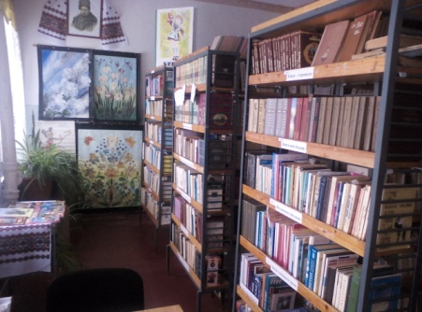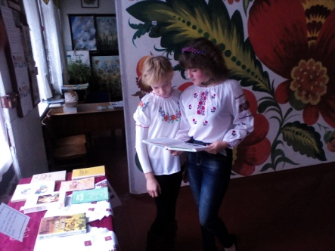
Тому,на мою думку, щоб зацікавити сучасних дітей до відвідування бібліотеки, читання книг, потрібно застосовувати найбільш ефективні методи впливу на свідомість учнів. Інформацію потрібно подавати стисло, більше приділяти уваги наочним методам подачі. Це можуть бути мультимедійні презентації, тематичні полички, книжкові виставки, індивідуальні та рекомендаційні бесіди, бібліотечні уроки. Завдання, що стоять перед бібліотекою по вихованню учнів школи, визначають її функції:
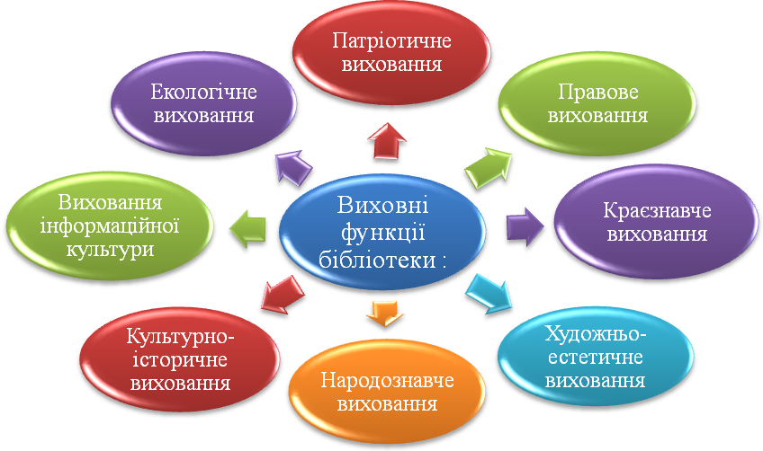
На деяких аспектах виховання учнів школи хотілося б зупинитись окремо.
На мою думку, розвивати у дітей любов до читання, прищеплювати навички бережливого ставлення до творів друку, навчати їх користуватися книгою і швидко орієнтуватися в інформаційному просторі потрібно з самого раннього віку.
Заходи, що я проводжу у бібліотеці, дають можливість розвивати у дітей бібліотечно-бібліографічні знання, знайомити з правилами користування бібліотекою, ознайомлювати із структурою та оформленням книжок, навичками роботи з довідковими виданнями.
Головне завдання для мене полягає у наданні інформації читачам та виховання в них основ інформаційної культури. Саме на це спрямовані основні зусилля у роботі - це читацькі конференції, диспути, літературні ранки та вечори, уроки народознавства, конкурси, вікторини, години спілкування, уроки та зустрічі в бібліотеці. Результат – зацікавленість учнів частіше відвідувати бібліотеку, можливість слідкувати за новими надходженнями, ефективніше використовувати наявні фонди.
Стало доброю традицією в Маслівській школі проводити Всеукраїнський місячник шкільних бібліотек; Тиждень дитячого та юнацького читання; акцію «Подаруй бібліотеці книгу»; дні інформації. Щорічно у школі відзначається Всеукраїнський день бібліотек. У цей день до бібліотеки я обов’язково запрошую на екскурсію молодших школярів, організовую виставки, презентації на бібліотечну тему.
Крім того, цього року у нашій бібліотеці пройшов Всеукраїнський місячник шкільних бібліотек під назвою: «Книга і читання – важливий чинник у вихованні духовних цінностей учнів».
У рамках місячника у бібліотеці відбувся День відкритих дверей. Цього дня до приміщення шкільної бібліотеки завітали учні другого та третього класу та ознайомились з книжковим фондом та прослухали бесіду «Про бережливе ставлення до книг». Також було організовано книжкову виставку «Книга вчить, як на світі жить», тематичну поличку «Мовні перлини для кожної дитини».

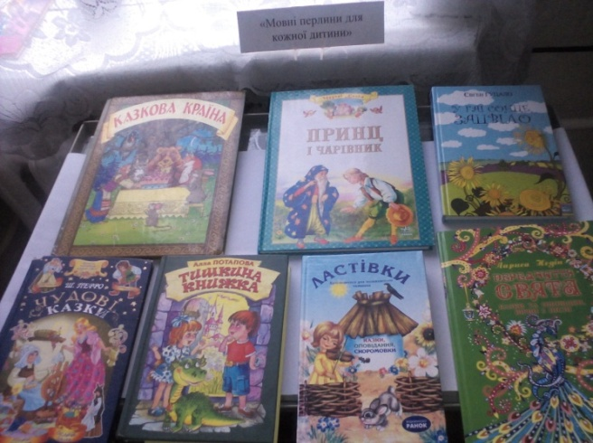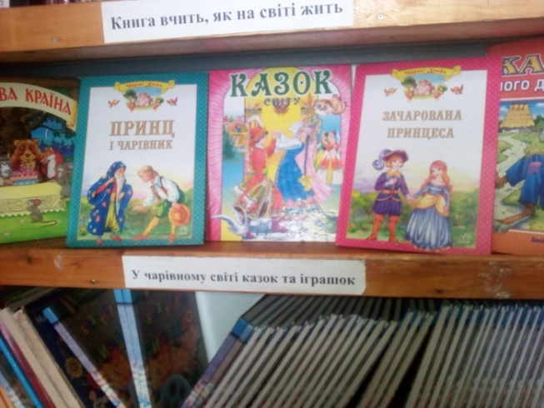
Протягом місячника мною було проведено й інші заходи:
- для учнів 1-4 класів я провела бібліотечний урок «Особливості розстановки фонду в шкільній бібліотеці» та анкетування «Твої улюблені книги»(Додаток4);
- рейд-перевірку стану підручників по класах;
- для учнів 7-8 класів відбулась інформаційна година «Найцікавіші книги», з якої вони дізнались, які книги варто прочитати.
Молодші школярі брали активну участь у конкурсі малюнків «Мої улюблені герої казок та мультфільмів». Найактивніші учасники конкурсу були відзначені призами(Додаток 5).
А в рамках Тижня дитячого та юнацького читання для дітей першого класу я організувала свято «Посвячення в читачі шкільної бібліотеки». Для більшої зацікавленості першокласників книгами, читанням, свято проходило в ігровій формі. До проведення цього заходу я залучила учнів п’ятого класу. Свято проходило у кабінеті першого класу. До першокласників завітали казкові герої, що розповіли про правила користування бібліотекою та бережливе ставлення до книг. Після закінчення свята я запросила першокласників на екскурсію, щоб ознайомити їх із бібліотекою, показати книжковий фонд, зацікавити книгами. У приміщенні бібліотеки я провела перше заняття «Подорож у країну книг», ознайомила з паперовим варіантом книги про правила користування бібліотекою (Додаток 6),а також продемонструвала мультимедійну презентацію на цю тему.

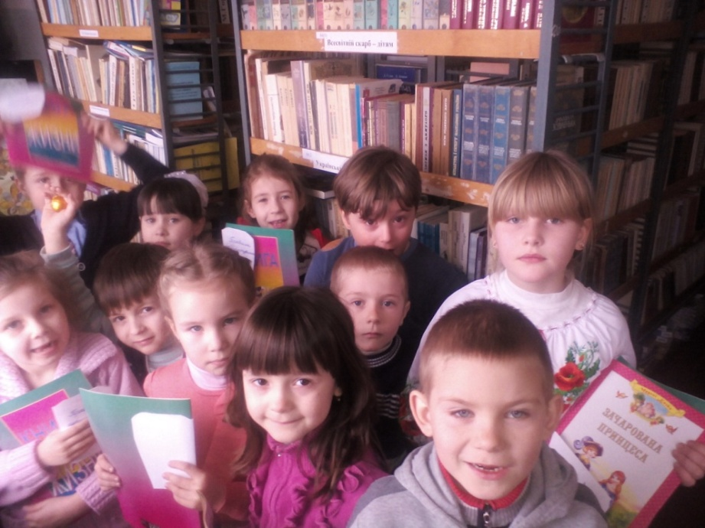
А також одна з форм виховання у дітей бібліотечно-бібліографічної грамотності – це бібліотечні уроки. Нещодавно було проведено бібліотечний урок для учнів 3-4 класів на тему: «Довідкова література»(Додаток 7).
Всі ці заходи сприяють навичкам бережливого ставлення до книги, шкільного підручника, розвивають у дітей пам’ять, увагу, творче мислення, розширюють кругозір дитини, збагачують її знаннями.
Дуже багато інформації учні-читачі одержують із енциклопедій та довідників, що надійшли від районного відділу освіти, а також придбані бібліотекою за кошти, що отримали від здачі макулатури та допомоги спонсорів, батьків, учнів та під час проведення акції «Подаруй бібліотеці книгу». З метою кращої інформованості учнів та вчителів у бібліотеці діють: книжкова виставка «Довідкові видання для дітей», тематичні полички: «Нові надходження», «Про все у світі», поповнюються тематичні папки:«Нормативно-правові документи з освітніх питань», «Письменники-наші земляки», «На допомогу вчителю-предметнику», «Люби і знай свій рідний край», «Морально-правове виховання», «Сценарії виховних заходів».
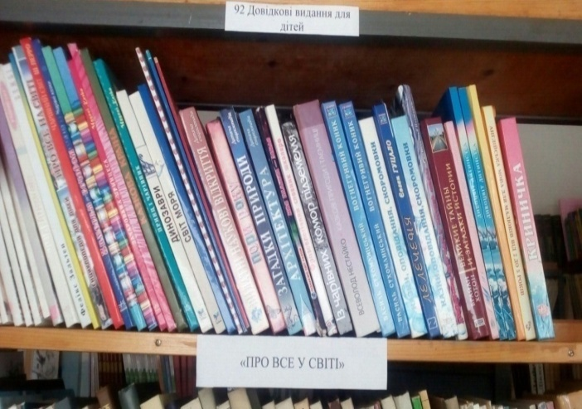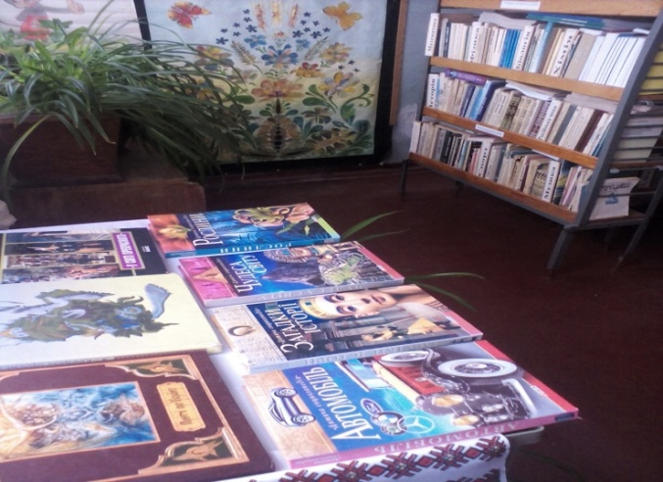
Дієвою формою прищеплення любові до читання й потреби у ньому, на мою думку, є заохочення дітей до активної участі в масових заходах,конкурсах,вікторинах, що проводяться у бібліотеці та вшанування на загальношкільній лінійці найкращих читачів бібліотеки з врученням їм грамот, подяк, заохочувальних призів.
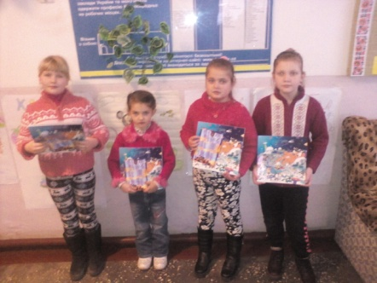
Патріотичне виховання є складовою частиною загального виховного процесу, тому моєю метою є: за допомогою масових заходів, виховних годин та бесід формувати у школярів патріотичну свідомість, почуття любові до України, готовності до виконання громадянських і конституційних обов’язків,виховання у дітей любові до народних традицій, рідної мови.
Під час організації заходів я вибираю ту літературу, яка найкраще висвітлює тему та спрямовую на неї увагу дітей, враховуючи їх вікові особливості та індивідуальні запити.
Зважаючи на вкрай непросту ситуацію, в якій перебуває наша держава та з метою виховання у школярів національної гордості, вшанування традицій нашого народу, любові до рідного краю було проведено патріотичну годину «Я – громадянин України» для учнів 9 – 11 класів(Додаток 8).
Під час проведення свята учні ознайомились з книжковою виставкою «З Україною в серці» та презентацією під назвою «Моя Україна» (див. на диску).
З метою відновлення, збереження і популяризації здобутків українського народу у боротьбі за свободу та незалежність, виховання у підростаючого покоління патріотизму, формування національної ідентичності, вшанування подвигу та героїзму захисників української державності Указом Президента України від 14 жовтня 2014 року №806 встановлено День захисника України, що відзначається тепер щорічно 14 жовтня.
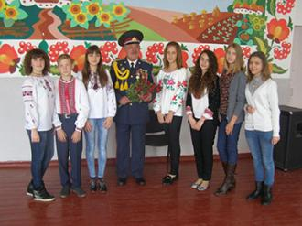На Святу Покрову в школі відзначали День захисника України та День козацтва. Запрошені гості: бійці АТО, сільський голова Клименко М.В. та представник козацтва Івасишин В.М.
За сприяння педагогічного колективу учні підготували літературно-музичну композицію. Під час святкування глядачі мали можливість переглянути книжкову виставку під назвою: «Ми на захисті Вітчизни», метою якої було ознайомити читачів з книгами, що виховують любов до України та відданість Вітчизні.
Тема козаччини завжди була чи не найважливішим фактором національно-патріотичного виховання. Сьогодні традиції українського козацтва усе ширше завойовують душі і серця своїх нащадків. З учнями 5-6 класів я провела анкетування «Чи є я патріотом України?»(Додаток 9), а в приміщенні бібліотеки підготувала тематичну поличку «Цікаві факти про козаків».
Не можна оминути і такі сторінки історії, як боротьба нашого народу за державність, соборність України. До Дня Соборності мною підготовлена виставка «Україна – Соборна, вільна, єдина».
Важливим чинником є донесення до учнів правди про Другу світову війну, про ті випробовування, які випали на долю України, рідного краю, кожної родини. В шкільній бібліотеці проводжу роботу по висвітленню подій, які відбувались на території нашої області, Миронівського району та села Маслівки. Дітям цікаво знати імена та подвиги героїв. Цьому сприяє оформлений у бібліотеці книжковий куточок «Україна у Другій світовій війні».
Невичерпний потенціал патріотичного виховання мають зустрічі з ветеранами та дітьми війни. Із захопленням діти відвідують зали сільського краєзнавчого музею. У школі щорічно проводиться година пам’яті до Дня визволення села від німецько-фашистських загарбників: «З тих днів проходять роки, а пам’ять в серці ще жива», та вшановується пам’ять про загиблих в роки Другої світової війни.
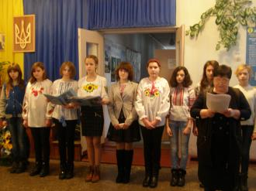
Однією з важливих подій в Україні стало протистояння, яке відбулося на майдані у 2014 році. Кожного року, з часу цих трагічних подій, в Маслівській школі відбуваються заходи щодо вшанування подвигу учасників Революції Гідності та увічнення пам’яті Героїв Небесної Сотні. Тема героїзму, мужності, самовідданості у захисті України від посягань на її цілісність і незалежність отримала сучасне продовження. Ознайомлення дітей із цією темою сприяє їх гуртуванню заради кращого майбутнього. У бібліотеці створена тематична поличка «Небесна Сотня! Вічна слава Героям!».
Іде війна на Сході країни. Гинуть кращі сини України, стримуючи навалу ворогів. Висвітленню подій, що відбуваються в зоні АТО, сприяє оформлена у бібліотеці книжкова виставка «Ми - патріоти своєї землі», а також бесіди з учнями та учителями на тему: «Війна на Донбасі».
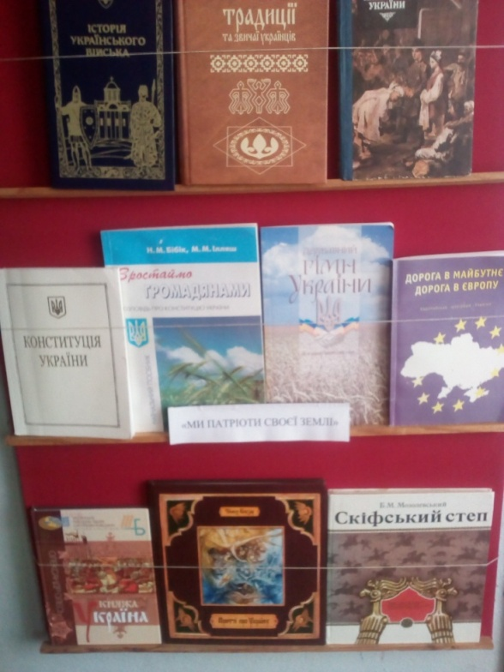
Школа, в тому числі і бібліотека, долучаються до участі в різних волонтерських акціях: «Напиши листа солдату», «Допоможемо воїну АТО», «Допоможемо дітям Донбасу».
Не менш важливе значення у роботі бібліотеки посідає правове виховання.
Метою правового виховання учнів є формування у них навичок правової культури громадянина України, що складається зі свідомого ставлення до своїх прав і обов’язків перед суспільством і державою, закріплених у Конституції України, з глибокої поваги до законів і правил людського співжиття, готовності дотримуватися й виконувати їх вимоги.
Найбільш популярні заходи, що проводяться в школі по вихованню в учнів правової освіти – це диспути, уроки права , декади та тижні права, різноманітні конкурси.
З метою розкриття фонду правової тематики мною оформлена книжкова виставка на тему: «Права людини – гарантія розвитку людства»,а також такі тематичні полички: «Державні символи твоєї Батьківщини», «Держава для людини».
Під час проведення у школі Тижня права я підготувала диспут «Знай свої права, дитино» для учнів 5-6 класів(Додаток 10) та слайд-шоу з такою ж назвою, бесіди «Права людини – гарантія розвитку людства» з учнями 7-8 класів, анкетування «Чи знаєш ти свої права та обов’язки?»(Додаток 11).
У своїй роботі з наймолодшими школярами я спрямовую зусилля на те, щоб сформувати у них елементарні знання про право, державу та її символи – прапор, герб, гімн.
Щорічно в шкільній бібліотеці проводяться заходи, присвячені черговій річниці Конституції та відзначенню Дня Незалежності України.
Немає у людини місця дорожчого, ніж те, де вона народилась, землі, на якій зросла… Щоб по-справжньому любити рідний край, його слід добре знати, необхідно вивчати його історію, мову, культуру. У зв’язку з цим, одним з пріоритетних напрямів виховання школярів є краєзнавство.
Моя мета – виявити, зібрати і надати для використання всі матеріали, пов’язані за змістом із нашою місцевістю; забезпечити бібліографічною інформацією вчителів та учнів; залучати учнів школи до активного пізнання рідної землі.
Для ознайомлення з історією рідного краю зібрані тематичні папки, до яких включаються вирізки газетних і журнальних статей краєзнавчої тематики, спогади місцевих жителів, альбоми про рідний край.
Бібліотека має постійно діючу виставку «Література рідного краю»
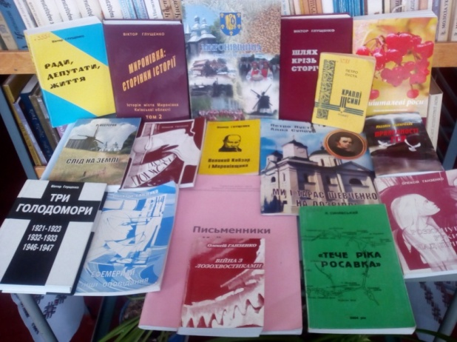
Краєзнавче виховання у нашій бібліотеці тісно пов’язане з екологічним вихованням дітей. Разом з учителями-предметниками та вчителями початкових класів докладаю багато зусиль для виховання у дітей любові до рідної природи.
Для кращого формування екологічної свідомості учнів у бібліотеці діє виставка «Живій природі уклонись», проводився конкурс малюнків на тему: «Природа – наш другий дім».
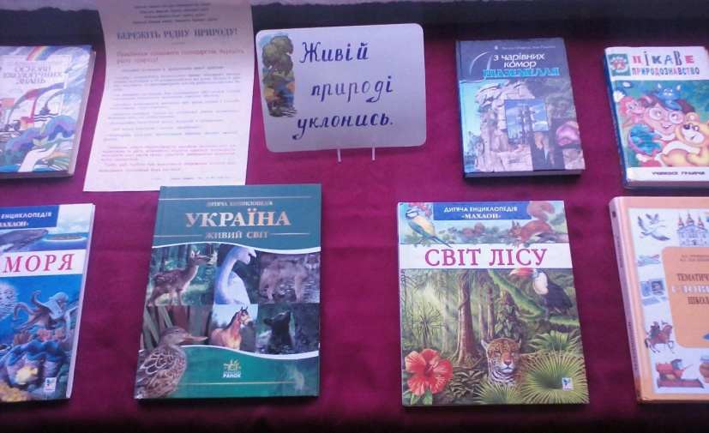
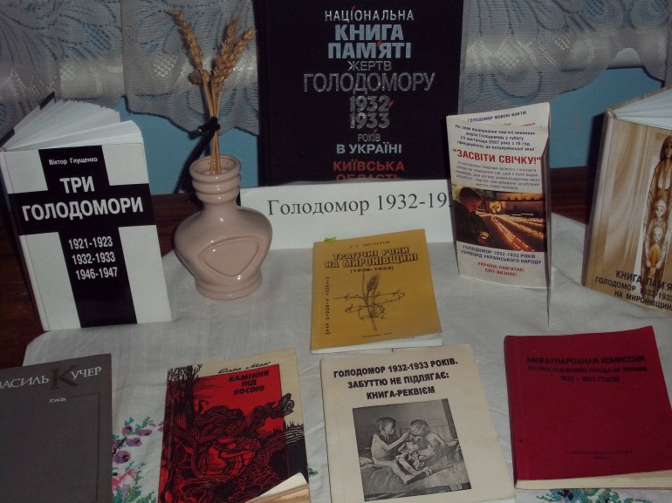Бібліотека не залишає поза своєю увагою і трагічні сторінки в історії краю. До їх роковин розробляються уроки пам’яті: «Голодомор на Миронівщині 1932 – 1933 роки», «Маслівка в повоєнні роки».
Поєднання масових форм роботи з індивідуальними бесідами за книгами, обговоренням проблем із життя району, нашого села виховує у дітей відчуття своєї приналежності до нього, відповідальності за майбутнє рідного краю.
Виховання любові до рідного краю неможливе без виховання в учнів любові до рідної мови.
Кожного року в школі проходять заходи по відзначенню роковин Т.Г.Шевченка, Лесі Українки та інших видатних письменників; днів рідної мови. Під час організації заходів я готую додаткову інформацію для учителів-предметників, а також оформляю книжкові виставки, розгорнуті полички.
Під час проведення Тижня української мови і літератури для учнів молодших класів мною було організовано вікторину «Наша мова калинова»(Додаток 12). Діти активно брали участь у різноманітних конкурсах: відгадували загадки, слухали прислів’я про мову, вимовляли скоромовки. Це свято залишило у них приємні спогади.
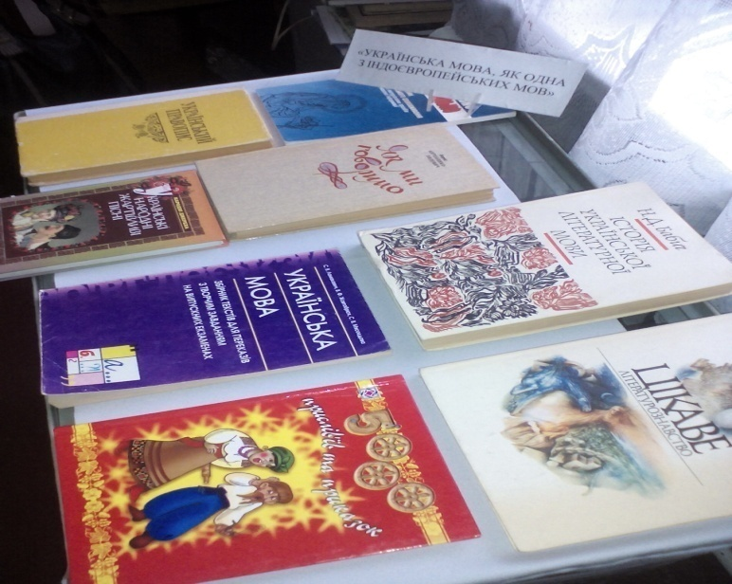

Зараз ми живемо в непростий час для нашої країни. Наша держава знаходиться під впливом зовнішніх і внутрішніх факторів: це і війна на Сході, і непроста економічна ситуація, і різні реформи. Тому діяльність школи, в тому числі і бібліотеки, не може бути відокремлена від тих подій, що сьогодні відбуваються у державі і світі.
Колектив нашої школи активно реалізує державну політику, щодо національно-патріотичного виховання дітей, відродження традицій, виховання любові до своєї Батьківщини та рідного краю.
Як бібліотекар школи, я теж докладаю максимум зусиль для того, щоб донести до учнів школи, що тільки в єдності наша сила. Намагаюсь збагатити уявлення дітей про українську символіку, народні традиції, заохотити їх до пізнання історично-культурної спадщини, виховати почуття патріотизму та національної гідності.

ВИСНОВКИ

Створена система роботи бібліотеки закладу сприяє реалізації нової освітньої реформи.
Бажання бути успішною особистістю обумовлюється самою сутністю людини, адже у кожного є потреба у визнанні й повазі. Успіх може бути різним, починаючи від успіху професійного і закінчуючи успіхом в особистому житті. Стати успішною особистістю в цілому – досить непросте завдання, яке під силу далеко не кожній людині. Тому необхідно починати будівництво успішної особистості ще з раннього дитинства. У цій справі важливу роль виконують також батьки дитини та вихователі, а потім і вчителі-предметники, соціальні педагоги, психологи, бібліотекарі.
Саме у бібліотеці навчального закладу створена атмосфера тепла, любові, затишку та виховання учня як самодостатньої особистості, успішного громадянина, творчої особистості.
Кінцевим результатом є життєві компетентності учнів, тобто сформовані можливості діяти у конкретній життєвій ситуації відповідно до власних цінностей, ставлень та переконань, завдяки яким випускники школи стають справжніми патріотами, відповідальними цілісними особистостями з активною громадянською позицією.

Список використаних джерел
- Концепція якісних змін бібліотек задля забезпечення сталого розвитку України (до 2025 року). Схвалено Президією УБА 17 липня 2015 р. – [Електронний ресурс]. – Режим доступу: http://www.ula.org.ua/ua/252-dokumenti/dokumenti-uba/3181-stratehiia-rozvytku-bibliotechnoi-spravy-v-ukraini-do-2025-roku-yakisni-zminy-bibliotek-zadlia-zabezpechennia-staloho-rozvytku-ukrainy
- Бабич, В. Роль бібліотек в інформатизації суспільства і підвищенні інформаційної культури / В. Бабич //Бібліотечна планета. – 1998. - № 1.
- .Бех, І.Програма українського патріотичного виховання дітей та учнівської молоді / І.Бех, К.Чорна // Шкільний світ. – 2014. – № 23
- .Гранчак, Т. Роль інформаційно-аналітичних структур наукових бібліотек України в сучасному демократичному процесі/Т. Гранчак //Наукові праці Національної бібліотеки України імені В.І.Вернадського. – 2008. – Вип. 21.
- .Ґудзик, І. Інформаційна грамотність як важлива ознака компетентності учня/ І. Ґудзик // Шлях освіти, - 2005. - №4
- Зайцева Т. Простір, в якому легко орієнтуватися: метод. поради щодо організації виставочної роботи / Т. Зайцева // Шк. бібліотека. – 2004 . - №18. - С.26-30.
- Січовик І. Дитячі ігри та розваги / І. Січовик. – К. : Вид. центр Просвіта, 2004. – С.4-24 .
- Сухар В. Супутник бібліотекаря 5-9 кл./В. Сухар. – Х. : Ранок,2013.-160с.-(Наша школа). – С.3-8.

ДОДАТКИ

ДОДАТОК 1
ЧИТАЧІ ШКІЛЬНОЇ БІБЛІОТЕКИ

ДОДАТОК 2
АНКЕТА
ДЛЯ УЧНІВ СТАРШИХ КЛАСІВ

1.З якого часу користуєшся шкільною бібліотекою?

2.Яка література тебе цікавить?
-підручники;
-довідкові видання;
-художня література;
3.Чи завжди в бібліотеці є потрібна тобі література?
4.Яка література тобі подобається?
-програмова;
-пригодницька;
-фантастика;
-історичні романи і повісті;
-довідкова;
-науково-популярна;
-періодичні видання;
-поезія;
5.Назви свого улюбленого письменника:
6.Назви свого улюбленого героя книги:
7.Які теми і проблеми тебе цікавлять?
8.Чи є у тебе домашня бібліотека?

ДОДАТОК 3

ЧИТАЦЬКІ ІНТЕРЕСИ УЧНІВ ШКОЛИ

ДОДАТОК 4
АНКЕТА
ДЛЯ УЧНІВ МОЛОДШИХ КЛАСІВ

1.Назви свою улюблену книгу?

2.Хто з героїв книг тобі найбільше сподобався?

3.Про що ти любиш читати?
-про тварин;
-пригоди;
-казки та легенди;
-про дітей та школу;
-те,що радять(учителі,бібліотекар,батьки)

4.Чим би тобі хотілось займатись у вільний час?
-грати в комп’ютерні ігри;
-грати в рухливі ігри;
-читати книги;
-дивитись телевізор;
-допомагати батькам;
-інше;

5.Які гуртки,секції ти відвідуєш?

ДОДАТОК 5
КОНКУРС МАЛЮНКІВ «МОЇ УЛЮБЛЕНІ ГЕРОЇ КАЗОК ТА МУЛЬТФІЛЬМІВ»

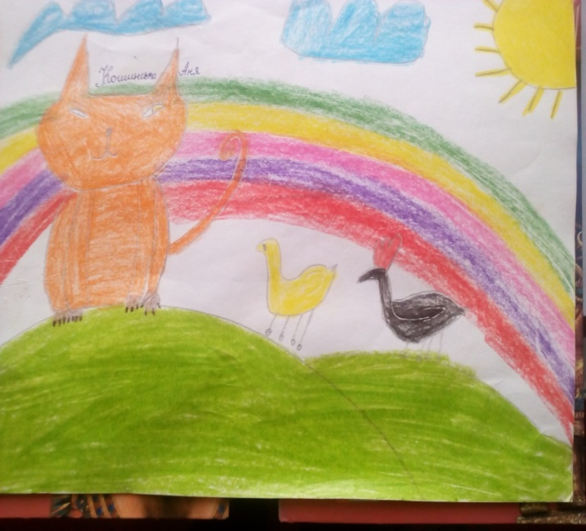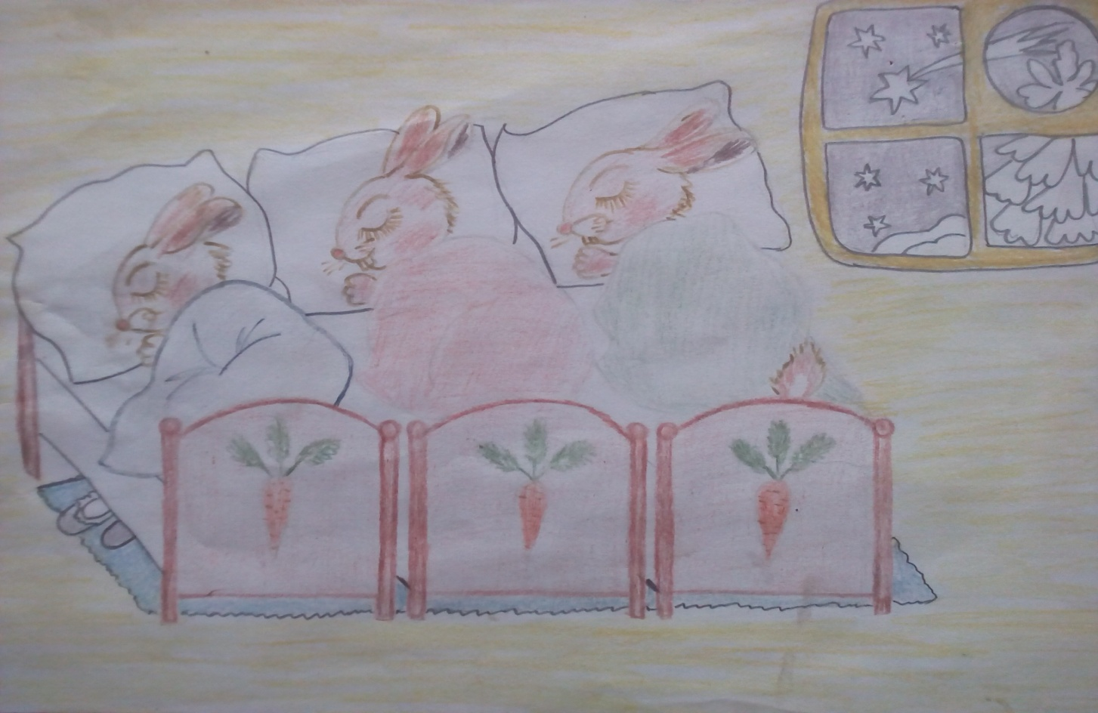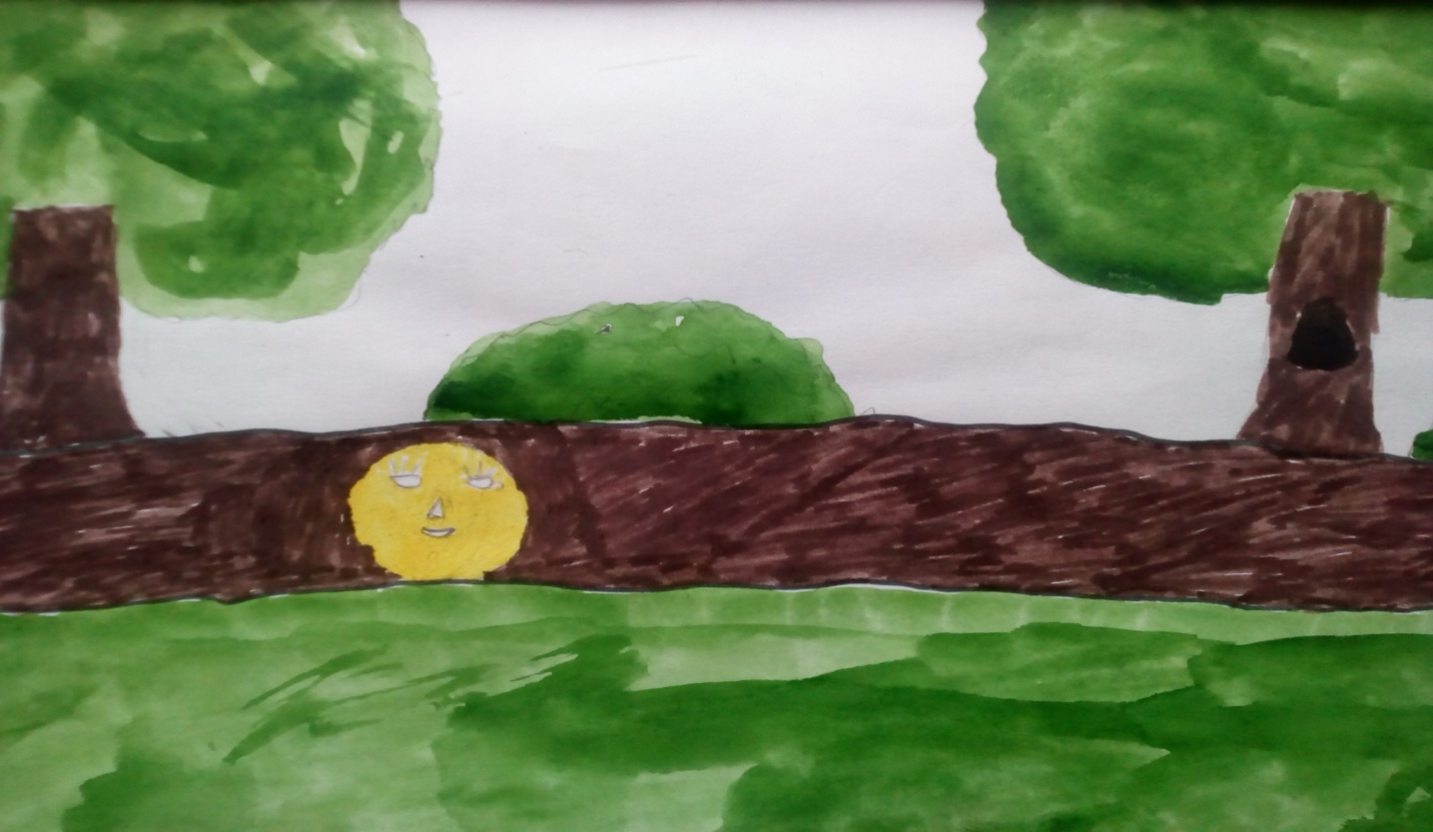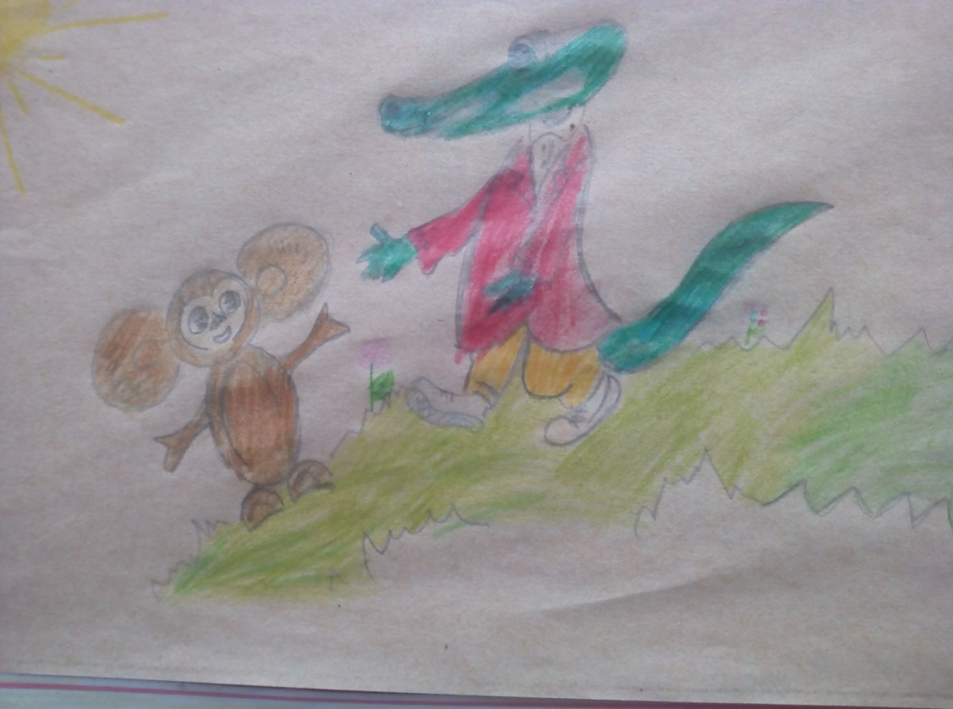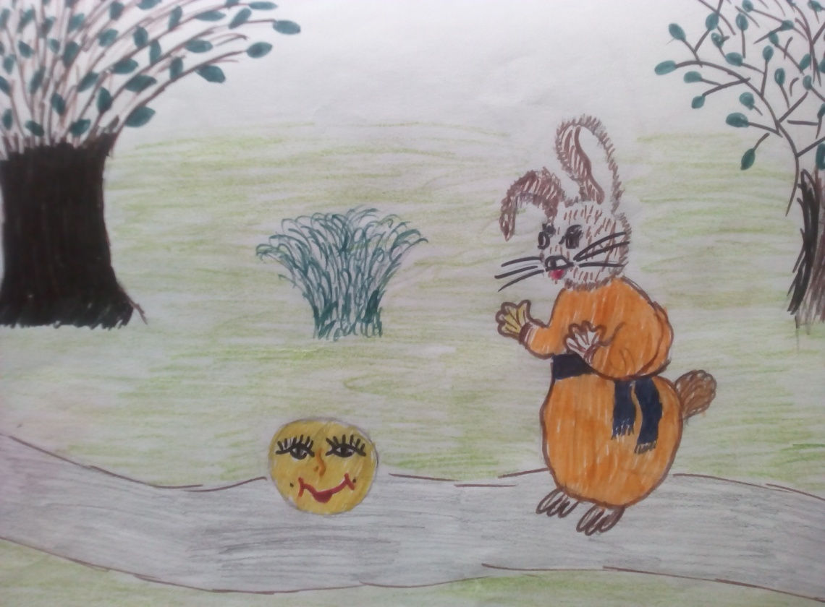

ДОДАТОК 6

СЛОВО ДО ЧИТАЧА
Я книжка. Подивіться, яка я гарна і цікава!Сподіваюсь,що ви полюбите мене. Адже,я познайомлю вас із незвіданими світами,навчу розрізняти добро і зло. Тільки читайте мене вдумливо, не поспішаючи. Я пройшла нелегкий шлях,щоб потрапити у ваші руки. Спочатку була високим деревом,росла в лісі. Лісоруби зрубали мене. З дерева робітники на фабриці зробили папір. Письменники написали оповідання і вірші. Художники намалювали малюнки до моїх сторінок. У друкарні мене друкували. А потім розвозили мене у книгарні та бібліотеки. Так я потрапила до вас. Багато людей працювало,щоб мене створити.

Бережіть мене – я ваш друг.
Не беріть мене брудними руками.
Коли гортаєте мої сторінки, не псуйте їх.
Не загинайте моїх сторінок.
Не малюйте на мені нічого і не пишіть.
Зробіть для мене закладку.
Не кидайте мене будь-де, а кладіть завжди на певне місце.
Бережіть мене, бо я для вас – найкращий друг

ТИ ПРИЙШОВ ДО БІБЛІОТЕКИ
Що таке бібліотека?
Бібліотека – це приміщення де зберігаються та видаються книги. Існує багато різних бібліотек: шкільні, дитячі, дорослі, спеціалізовані. Тих книжок, що є у тебе вдома не вистачає. Де взяти інші,різні та цікаві? Звичайно в бібліотеці.
Навколо багато книг та журналів, виставок.
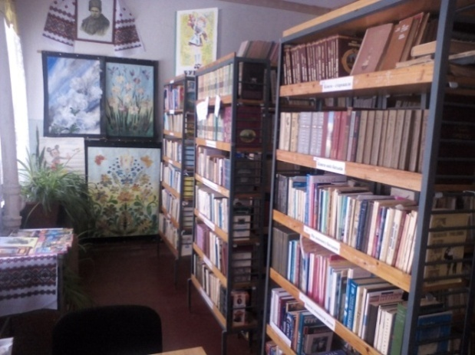
Хто допоможе тобі в цьому розібратися?
Бібліотекар, він чудово знає літературу, часто веде бесіди з дітьми про книги, допомагає їм стати справжніми читачами. Він порадить тобі , що почитати, навчить вибирати книги та знаходити їх на книжковій полиці.
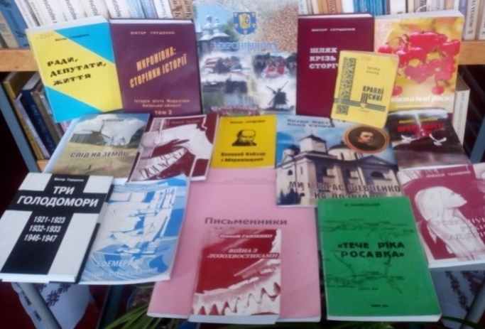
ЯК КОРИСТУВАТИСЬ АБОНЕМЕНТОМ
У будь якій бібліотеці завжди є абонемент та читальна зала.
Слово абонемент має багато значень , але в бібліотеці воно означає місце, де видають книжки додому. Повертати книжку до бібліотеки потрібно обов’язково у визначений термін, щоб інші діти теж змогли її прочитати.
А що робити, коли не встиг прочитати?Не хвилюйся, прийди до бібліотеки та попроси бібліотекаря продовжити термін.
Перед початком канікул обов’язково повертай усі книжки до бібліотеки.

ДЛЯ ЧОГО ЧИТАЛЬНА ЗАЛА?
Книжки з читальної зали додому не видаються, вони постійно повинні знаходитись у бібліотеці.
Ти спитаєш чому?
Тому, що книжки, які можуть знадобитися читачам у будь-яку мить і повинні завжди бути на місці.
Це: словники, довідники, енциклопедії, газети та журнали, а ще книжки, які знаходяться в бібліотеці в одному примірнику.
У читальному залі має бути завжди тиша!

КАТАЛОГИ Й КАРТОТЕКИ
Каталоги і картотеки є складовою частиною довідково-бібліографічного апарату бібліотеки.
Вони допомагають читачам вірно зорієнтуватися у нашому бібліотечному фонді.
До послуг читачів:
Алфавітний каталог – займає провідне місце в системі каталогів. З нього можна отримати інформацію про наявність у бібліотеці конкретного документа. Картки в каталозі розставлені в порядку прізвищ авторів і назв видань.
Систематичний каталог – розкриває фонд бібліотеки у визначеному логічному порядку. В залежності від змісту видань, картки з описом групуються по відповідним галузям знань. Кожна галузь в свою чергу підрозділяється на більш дрібні розділи і підрозділи. По систематичному каталогу можна з’ясувати які видання і з яких галузей є у нашій бібліотеці.
Картотеки:
Систематична картотека статей – містить опис статей з періодичних видань, що надходять до бібліотеки. Вона доповнює систематичний каталог, оперативно інформує читачів про новини з усіх сфер нашого життя.
Картотека обліку періодичних видань – інформує про наявність і своєчасність надходження періодичних видань у бібліотеку.
Реєстраційна картотека – ведеться для встановлення кількості читачів у бібліотеці.

ПРАВИЛА КОРИСТУВАННЯ БІБЛІОТЕКОЮ
- При виборі книги ти повинен звернутися до бібліотекаря, який тобі допоможе правильно вибрати книжку.
- Вибрані для читання книжки можна тримати вдома не більше ніж на 10 днів.
- Обов’язково слід повертати в охайному стані.
- До початку канікул треба повернути всі книжки до бібліотеки.
- У бібліотеці є книжки в одному примірнику, їх можна почитати тільки в читальному залі.
Також не видаються додому:
- газети; журнали;
- енциклопедії; довідкові видання.
Бібліотечні книги – це суспільна власність і тому слід берегти їх. Чим дбайливіше ставлення до них, тим довше книги будуть служити людям.
Я – книжка! Я – товариш твій!
І малювати в мені не смій,
Мій гарний вид – приємний вам,
То ж бережіть мене від плям,
Не загортай мої листи,
Закладинку чи маєш ти?
Не забувай мене в саду-
Аж дощ зірветься на біду.
Мене в папір ти загорни,
Де взяв туди і поверни.
ЯК ОБГОРНУТИ КНИГУ
Приготуй лист не дуже товстого паперу, краще кольорового, олівець, лінійку та ножиці.
Поклади розгорнуту книгу на лист паперу та обережно, щоб не псувати книгу, зроби крапочки олівцем по всім чотирьом кутам. Прибери книгу з паперу. Візьми лінійку та з’єднай крапочки лініями. Потім додай з кожної сторони по 5-6 см та виріж прямокутник. Знов приклади відкриту книгу та олівцем зроби поміточки по ширині корінця книги, проведи лінії та виріж, як показано на малюнку. Залишається тільки підгорнути папір під обкладинку книжки.

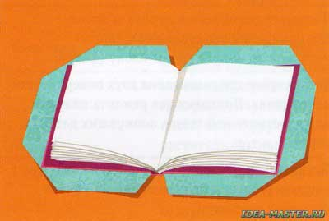

Якщо тобі здається це важким способом, попроси батьків допомогти тобі зробити цю обкладинку.
Ще ти можеш обкласти книгу звичайною обкладинкою, яка підходить по розміру книги.
ЧОГО БОЇТЬСЯ КНИЖКА
1.Брудних рук

Вони залишають на сторінках книги плями, роблять її неохайною.
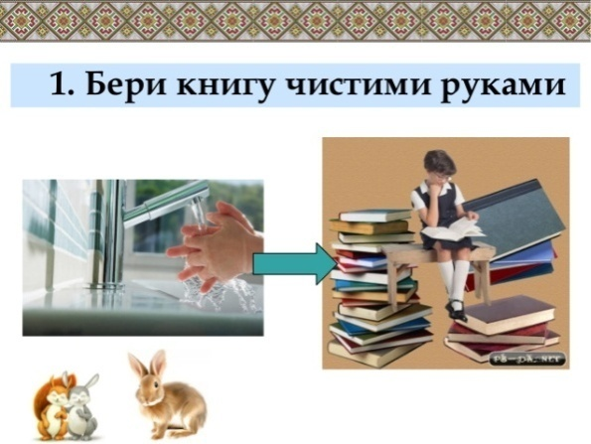Особливо важко відчистити жирні плями. А вони з’являються, якщо ти кладеш книгу поряд з тарілкою.

2.Не читай під час їжі.
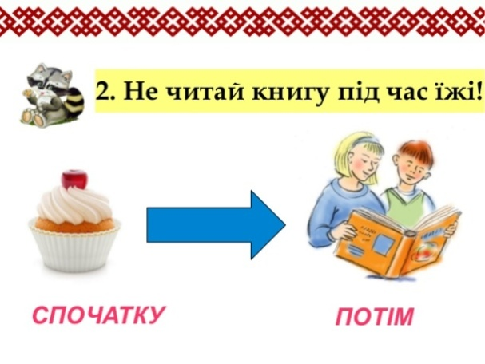Перш ніж почати читати книгу, обгорни її папером або надінь спеціальну обкладинку.
А ще книга боїться розсипатися на окремі листочки.
Не кидай книгу догори палітуркою, не загортай краї сторінок.

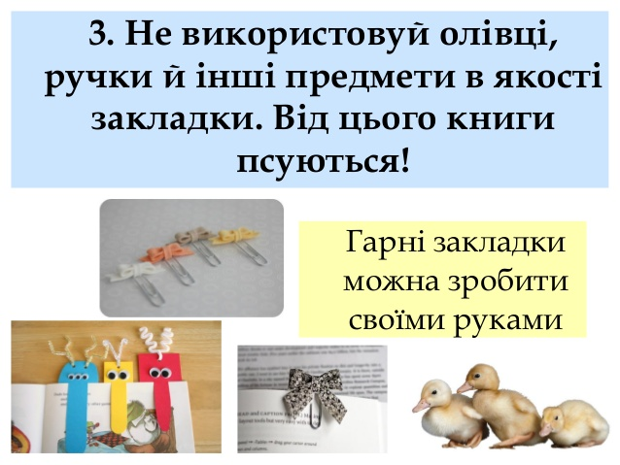
3.Користуйся закладкою.
Якщо ти хочеш намалювати щось або записати, коли прочитав книгу, зроби це в альбомі або в спеціальному зошиті.

ЯК ЗРОБИТИ ЗАКЛАДКУ
Закладки можуть бути дуже різними, все залежить від твоєї фантазії. Але деяких правил ти повинен дотримуватися. По-перше, закладки не повинні бути товстими, а, по-друге, розмальовувати їх можна тільки фломастерами або кольоровими кульковими ручками. Олівці, акварельні фарби можуть забруднити книгу. А тепер за діло. Приготуй кольоровий та білий папір, клей, фломастери, кольорові нитки та все, що ще тобі може знадобитися.
Ширина закладки - 4-5 см, висота – трішки більша висоти книги. Красиво буде оздобити закладку орнаментом, таким, як тут показано (або придуманим тобою).
Можна замінити розмальовку аплікацією. Для цього треба взяти папір різних кольорів і вирізані фігурки наклеїти на смужку іншого кольору.
Швидко та красиво можна зробити закладку, наклеївши на смужку паперу картинку.
Дівчатка можуть зробити закладку із тканини, вишити її хрестиком або гладдю. Якщо витягти по краям декілька ниток- вийде бахрома.
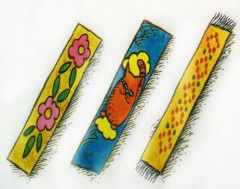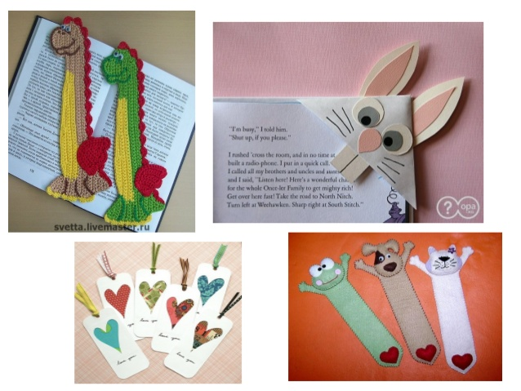

ЗАПОВІДІ ЧИТАЧА
1. Пам’ятай, що читання – одна з найважливіших, найпотрібніших, найсерйозніших робіт, не «між іншим».
2. Навчися користуватися змістом.
3. Хоча б одну з читаних тобою останнім часом книг читай із закладкою, повертайся іноді до прочитаного.
4. Не залишай книгу недочитаною без серйозних причин.
5. Закриваючи книгу (навіть прочитавши тільки частину її), подумай, що запам’яталося, схвилювало, налякало, утішило, вразило, здивувало.
6. Постарайся самостійно розібратися у всьому, пояснення незрозумілих слів шукай у тлумачних словниках.
7. Книга добре і надовго запам’ятовується, якщо її зміст розповісти другові, батькам.

ЄДИНІ ВИМОГИ ДО УЧНІВ
ЩОДО ВИКОРИСТАННЯ ТА ЗБЕРЕЖЕННЯ ПІДРУЧНИКІВ:
- пам’ятай, що бережливе ставлення до книги – завдання державної ваги;
одержавши підручник, обгорни його;
- слідкуй за чистотою книги, не читай під час їжі, не бери брудними руками;не загортай сторінок, а користуйся закладкою;
- не роби на сторінках підручника поміток, записів тощо;
- не клади в книгу олівці, інші товсті предмети: від цього рветься палітурка;
- читаючи підручник, не згортай його палітурками одна до одної: від цього сторінки підручника розпадаються;
- слідкуй за станом книги, своєчасно ремонтуй її;
- пам’ятай: підручник повинен служити учням не менше 5 років і бути чистим, цілим;
- у кінці навчального року своєчасно повертай підручник своїй рідній школі тільки у відмінному стані, бо на нього чекають твої молодші товариші;
- бережи свого вірного, мудрого друга – книгу

ПОРАДИ БАТЬКАМ
Як перетворити читання у захоплення?
— частіше ходіть до бібліотеки;
— передплатіть хороший дитячий журнал;
— більше читайте дитині;
— подавайте власний приклад: нехай дитина частіше бачить, як ви самі читаєте книжку, газету чи журнал;
— даруйте книжки;
— відведіть дитині полицю чи шухляду для найулюбленіших видань;
— беріть книжку в подорож. Від цього вона стане ще цікавішою;
— не уникайте всіх «чому?», «що?», «коли?»...
Не залишайте нічого нез'ясованим;
— читайте в будь-який час, коли вам зручно.

ДЕСЯТЬ ПОРАД З ВИХОВАННЯ МАЛЕНЬКОГО ЧИТАЧА

Десять порад з виховання маленького читача.
- Читайте вашій дитині поштові листівки, газети, інструкції на коробках з – під дитячого харчування. Це дуже важливо для дитини.
- Доки дитина росте, показуйте їй малюнки та збірки оповідань. Кольори і форми вразять її, а слухання веде до вивчення.
- Регулярно відвідуйте бібліотеку. Дозволяйте дітям вибирати книги самостійно.
- Читання перед сном повинно стати регулярною сімейною традицією. Якщо для читання будуть вибрані правильні книги, то навіть старшим дітям буде цікаво слухати.
- Пам’ятайте про поезію! Короткий вірш – це найкращий спосіб привернути увагу на деякий час.
- Заохочуйте дітей до читання вголос в той час, коли ви готуєте, прасуєте, шиєте.
- Використовуйте телебачення, щоб привернути увагу до читання. Більше читайте про людей, країни і різні речі, котрі зацікавили вашу родину з телепередач.
- Тримайте вдома безліч матеріалів для читання. Зберігайте дитячу літературу на нижніх полицях, щоб діти могли її легко дістати.
- Нехай ваша дитина побачить вас за читанням.
10.Розмовляйте стосовно того ,про що читаєте.

ДОДАТОК 7

Бібліотечний урок (3-4 класи)

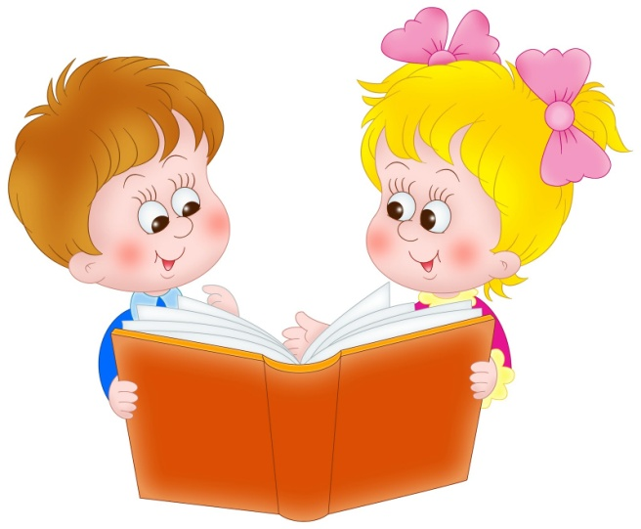
Мета. Познайомити учнів із видами довідкової літератури, з її значенням в
житті людини. Навчити учнів користуватися довідниками,
енциклопедіями та словниками. Закріпити знання про структуру книги.
Розвивати спостережливість, зв’язне мовлення учнів. Виховувати
дбайливе ставлення до книги, прищеплювати бажання поповнювати
свій словниковий запас, користуючись довідковою літературою.
Обладнання. Книжкова виставка: енциклопедії, довідники, словники,
журнали, газети.

Хід уроку

1. Розгадування кросворда.
- Щоб дізнатись, про що йтиме мова сьогодні на уроці, нам треба спершу розгадати кросворд. І у виділеній колонці ви прочитаєте відповідь.

а) Вчить читати й рахувати,
і писати, і співати
всіх дітей довкола
наша мила … (школа).
б) На базарі їх не купиш,
На дорозі не знайдеш,
І не зважиш на терезах,
І ціни не підбереш. (Знання)
в) Чорне насіння по білому полю,
Той його сіє, хто це уміє. (Письмо)
г) Дотепне віршоване запитання, таємниче словесне зображення
якогось предмета чи явища. Походить це слово-відгадка від слів
«думати», «гадати». (Загадка)
д) Цей малесенький предмети
Нам розкаже всі секрети.
І говорить він, й співає,
Всі новини сповіщає. (Радіо)

 | Ш | К | О | Л | А
 | З | Н | А | Н | Н | Я
 | П | И | С | Ь | М | О
З | А | Г | А | Д | К | А
 | Р | А | Д | І | О
2. Оголошення теми уроку.
- Так, темою нашого уроку будуть книги. Та не прості, а книги довідкової
літератури.
3. Підготовча бесіда.
- Чи зустрічались ви десь із висловом «довідкова література»?
- А що у вашому розумінні, означає слово «довідкова»?
4. Словникова робота.
- Довідкова література – це видання, які допомагають уточнювати певні
поняття, перекласти слово з однієї мови на іншу, розширити знання з того
чи іншого предмету.
- А давайте подумаємо, які ж книги можуть відноситись до довідкової
літератури?
(Опора на презентацію до бібліотечного уроку на інтерактивній дошці).
- Так, до довідкової літератури відносяться: довідники, словники,
енциклопедії, журнали та газети.
5. Теоретичне і практичне знайомство з довідковою літературою.
Довідники
а) Ознайомлення з новим матеріалом.
- Перші книги, з якими ми познайомимось ближче,- довідники.
Це видання (книги), що містять короткі відомості наукового, виробничого і
прикладного характеру з певного питання.
Відомості в довідниках розміщуються в алфавітному, хронологічному порядку. Багато з них забезпечені допоміжними покажчиками: алфавітними, предметними чи іменними. Алфавітний покажчик дає змогу швидко знайти потрібне слово. Предметні покажчики орієнтують у термінах і поняттях, вжитих у довіднику. Іменні покажчики допомагають знаходити ті сторінки, де йдеться про певних людей.
(Діти розглядають довідники).
б) Закріплення нового матеріалу.
- Що таке довідник?
- Для чого вони потрібні?
- Яку структуру вони мають?
- Чи можемо ми самі скласти невеличкий довідничок на певну тему?
- Які знання нам у цьому допоможуть?
в) Практичне закріплення знань. (Робота в групах).
І група – знайдіть у Довіднику з історії України, хто такий Михайло Грушевський.
ІІ група – знайдіть у тематичному довіднику, що означає слово «акробат», «ранець».
Енциклопедія
а) Ознайомлення з новим матеріалом.
- Отже енциклопедія (від грецької – «коло знань») – це наукове або науково-популярне довідкове видання, яке містить найістотнішу інформацію з усіх або окремих галузей знань та практичної діяльності.
По-іншому це слово перекладали як «інструмент на всі випадки життя». Перша енциклопедія мала назву «Природнича історія», її написав Пліній ще в І ст. до н.е. в Римі. Вона складалася з 37 томів, вміщувала більше ніж 20 000 статей.
Так, як і в довідниках, в енциклопедіях всі слова розташовані в абетковому порядку, тому в ньому легко знайти потрібне слово. Залежно від змісту енциклопедії поділяються на універсальні (охоплено багато галузей тем) і галузеві (присвячені певній темі).
(Діти розглядають енциклопедії).
Цінним додатком в енциклопедії є те, що до тлумачень слів чи понять є ілюстрації, схеми, фотознімки.
б) Практичне закріплення знань. (Робота в групах).
-Давайте розглянемо тематичну енциклопедію і поповнимо свої знання про лисицю.
Словники
- Отож, далі мова в нас піде про словники.
Словник – це зібрання слів, розміщених переважно в алфавітному порядку, з поясненням,тлумаченням чи перекладом іншою мовою. В перекладі з латини означає «колекція слів».
Словники почали укладати з практичних потреб,з необхідності пояснити застарілі, незрозумілі слова іншої мови, чи невідоме правильне написання слова. В Україні перший рукописний словничок з’явився в кінці 16 століття.
(Діти розглядають словники).
Словники бувають:
• орфографічні, які допомагають правильно наголосити слово і вказують його правильне написання;
• тлумачні, які розкривають значення слова;
• перекладні, які перекладають слова з однієї мови на іншу;
• фразеологізмів;
• синонімів;
• антонімічних пар;
• термінологічні та багато інших.
б) Практичне закріплення.
Діти розглядають словники і спостерігають за особливостями їхньої будови.
6. Закріплення вивченого матеріалу.
Тестування.
- А тепер давайте перевіримо, чи стали ми з вами ерудитами з теми «Довідкова література», розв’язавши такі тестові завдання.
1.Що відноситься до довідкової літератури?
а) довідники і словники;
б) газети, журнали, довідники, енциклопедії і словники.
2. В якому порядку розташовані слова в довідковій літературі?
а) в алфавітному; б) хаотично.
3. У якому словнику, можна знайти значення слова?
а) тлумачному; б) перекладному.
4. Яке слово у перекладі з латині означає “колекція слів”?
а) енциклопедія; б) словник.
5. Що можемо дізнатися з довідкової літератури?
а) багато нового, цікавого, пізнавального;
б) нові казки, оповідання, приказки, загадки.
Відповіді: 1б, 2 а, 3 а, 4 б, 5 а.
7. Підсумок.
- З якою літературою ми сьогодні познайомилися?
- Довідкові видання допомагають тим, хто бажає поглибити свої знання, мати уявлення про найважливіші напрямки науки і техніки; допоможуть глибше вивчити тему, зрозуміти прочитане. Тож поповнюйте свої знання, користуючись енциклопедіями, словниками та довідниками, черпайте нову і цікаву інформацію із дитячих газет і журналів.

ДОДАТОК 8

Патріотична година (9-11 класи)
Мета: Розвивати любов дітей до Батьківщини; формувати національну свідомість, належність до рідної землі, народу, мови, історії; виховання почуття патріотизму, національної гордості,любові до рідного краю, розуміння своєї причетності до всіх подій, які відбуваються в Україні, виховувати любов до землі, на якій народилися і живемо.
Обладнання. Портрет Т.Г.Шевченка у вишиваному рушнику. Виставка літератури за темою «Національні символи України», зображення малого герба України, Прапора України, текст Гімну України», презентація.
Плакати:
«Свою Україну любіть, любіть її…
Вовремя люте ,
В останню тяжкую минуту
За неї господа моліть».
Т.Шевченко
« Формування особистості включає в себе пізнання, розуміння людиною своєї Батьківщини, становлення в душі патріотичної серцевини, духовно багату самовіддану діяльність патріотичного характеру»
В.О.Сухомлинський
Сторінки усного журналу:
«Я – родина,Україна»;
«Рідна мова українська»;
«Національні символи України»;
«Село з легенди випливає»
«Україно, я – твій громадянин»
Бібліотекар. Україна…В одному цьому слові і для нас, і навіть для чужинців бринить музика смутку і жалю. Україна – країна трагедії і краси, країна гарячої любові до народу і чорної йому зради, довгої вікової боротьби за волю.
Ми всі – діти України, ми захоплюємось величчю своєї Батьківщини, її минулим і сьогоденням. Наша любов до матері, батька, рідного куточка землі – є джерелом, яке живить могутнє почуття любові до Вітчизни.
Майбутнє кожної людини нероздільно пов’язане з майбутнім його країни. Кожна дитина повинна відчути себе часткою народу. Громадянином, патріотом своєї Батьківщини.
Вірю, що доля України зворушить вас і навік проросте у вашім серці любов’ю до неї. Ви дізнаєтесь, яка прекрасна наша земля і яка тяжка доля випала нашому народові у його прагненні бути вільним і незалежним, мати своє обличчя, свою мову і культуру, свою самостійну державу.
Цей урок ми побудуємо у вигляді усного журналу, перша сторінка якого називається «Я – родина,Україна».
Бібліотекар. Рід, рідня, родовід, родина.
Пам’ять родоводу. Це поняття набагато ширше. Ніж воно вам уявляється. Це не тільки зберігання домашніх реліквій, ведення родовідних альбомів. Добра пам’ять про батьків, дідусів завжди переходила на їхніх нащадків. Це і примушувало більшість людей дорожити своєю поведінкою, зразковим прикладом чи вчинком. Адже діти мають за обов’язок розвивати родові традиції, звичаї, передавати їх із покоління в покоління.
Учень.
З усього в світі найдорожче -
Своя сім’я і власний рід,
Бо навіть предків різних мощі
Оберігають нас від бід.
Вони уважно з того світу
Спостерігають, як їх діти
Ідуть дорогою життя…
Ми це не завжди помічаєм,
Та у житті воно так є,
Коли ми добре пам’ятаєм
Родинне вогнище своє.
Учениця.
Якщо шануємо і множим
Свою сім’ю і родовід,
То передати дітям зможем
Цю шану в спадок – заповіт.
Бо без сім’ї свого народу
Немає нації, народу,
Немає жодної з держав.
Бібліотекар. Ми часто , говорячи про свій родовід, звертаємось до історії. Коли промовляє історія – байдужих немає. У ній повторюється проспіване в народних думах і піснях, переказане в казках і легендах. Отже, народ. Батьківщина і національна мова – речі нероздільні. І тому, де б ми не були, скрізь відчуваємо поклик рідної землі.
Учень.
Спитай себе, дитино, хто ти є,
І в серці одізветься рідна мова.
І в голосі яснім ім’я твоє
Просяє, наче зірка світанкова
З усіх скарбів, що є в моїй землі,
Ти скарб наш вічний, українська мово.
Тебе кували в кузнях ковалі
І гартували в горнах кожне слово.
Та тільки тому, хто цурається рідної мови,
Не промовить вона ані слова.
Бібліотекар. Знання мови народу, серед якого живеш, - ознака культурної освіченої людини, знання рідної мови – священний обов’язок кожного. Ви – сьогоднішні учні маєте можливість вивчати історію України, рідну мову і літературу.
Але ми пам’ятаємо, що наше рідне слово було втоптане в землю, скільки було указів про переслідування української мови, починаючи з часів Петра І.
Закультурена
Закультурилася жінка до самого краю:
Х то вона і як говорить, вже й сама не знає.
По – російськи чи вкраїнськи – розібрати трудно,
Тому й слухать її мову, слово честі, нудно.
Вона вже й не розуміє – тільки «понімає»,
Уже й прати не уміє, а лише «стірає» ,
Вже у неї не дитина, а чудний «рібйонок»,
А їй діти допікають до самих «пічонок»,
Вже вона «білльо» купує, але не білизну,
Вже й життя нема у неї – є «красіважизня».
Не дивуйтесь добрі люди, з такої натури:
Це ж вона нещасна робить заради культури,
Їй здається рідне слово пошани не гідним,
І тому гордує жінка своїм словом рідним,
Їй здається культурніше слово руське буде,
А не бачить що глузують із неї всі люди.
Бо тепер вона не «руська» ані «українка»,
А лиш просто безтолкова, нерозумна жінка,
Що себе не поважає, ні свого народу
І собі приносить сором, і своєму роду.
І.Ліщина

Учень.
Коли забув ти рідну мову-
Яка б та мова не була -
Ти втратив корінь і основу,
Ти очухрав себе до тла
Рідна мово, не слово погорди
На планеті тебе зберегло.
Ти – пробуджена совість народу,
України живе джерело.
Бібліотекар. В умовах незалежності нашої держави, мова, хоч і не без труднощів, поступово займає гідне місце в суспільстві. У Декларації про державний суверенітет України зазначається, що Україна забезпечує національно – культурне відродження українського народу, його історичної свідомості і традицій.
З відродженням державності відродилися і державні символи. Згадаймо символіку нашої держави і перегорнемо нашу наступну сторінку «Національні символи України»
Учень. Пісні М.Вербицького на слова П.Чубинського «Ще не вмерла Україна» судилося стати Національним гімном України. Саме ця пісня змогла об’єднати навколо себе патріотів, одержимих єдиною метою – побудовою соборної незалежної України.
Бібліотекар. Про утвердження нашої державності і самостійності свідчить і те, що ми маємо малий герб України – тризуб. Яка ж суть українського герба?
Учень. Існує близько сорока версій, які пояснюють походження тризуба. Він графічно передавав єдність жіночого і чоловічого начал, яке породжувало третю силу – синівське начало. До вищенаведеної версії походження тризуба можна додати ще такі: це уособлення трьох природних стихій - повітря, води і землі. Тризуб, як знак князівської власності Рюриковичів, широко використовувався і в державному житті Київської Русі: на печатках, якими скріплювали міжнародні договори, на князівських товарах, що йшли на продаж за кордон. Відомо, що з доісторичних часів число три – тріада - мало певний зміст. Значення його трактують так: знак державної влади, військова чи релігійна емблема. Тризуб проте не був офіційним гербом Київської Русі в сучасному розумінні. Акт Соборності України проголосили 22 січня 1919 року, лише тоді державним гербом став золотий тризуб на синьому тлі.
Бібліотекар. А прапор із синьо – жовтими кольорами умотивований такими міркуваннями: символами України є чисте небо та пшеничне поле.
Учень. Хто ж може бути найбільшим авторитетом для сучасного українства? Т.Шевченко є найбільшим моральним критерієм, перед яким мовкне хаотична душа сучасного українця. Він для нас духовний батько, дорогий порадник, просто найближча людина.
Саме твори Шевченка і мають вплив на формування душі народної, світогляду нації. І, звичайно, саме завдяки Тарасові ми здобули сьогодні свою державність. Він удихнув нам жадання її: «В своїй хаті своя правда й воля».
Особливо трепетним для Кобзаря були спогади, пов’язані з дитинством, тими місцями, де він народився, де жили його батьки, брати, сестри.
Бібліотекар. У кожного є два береги – від якого людина відпливає і до якого має неодмінно причалити. Ми причалюємо до берегів надії, юності, любові. А кожного з нас завжди вабить берег дитинства.
Берегом нашого дитинства залишиться Київщина – рідний наш край. Дивовижна краса цього краю оспівана народними піснями, опоетизована у художньому слові, розписана пензлем великих майстрів.
Бібліотекар.
Чи задумувались ви коли-небудь, що означає – бути громадянином своєї Вітчизни? Вам, напевно, неодноразово доводилось чути: «Що зробила держава для мене?». А коли кожен поставить питання: «Що я зробив для держави?», зрозуміло, в міру своїх сил і можливостей.
Історія – це діяльність людини і діяльність всього народу, який іде до своєї мети. Україна повинна посісти гідне місце серед рівноправних націй світу. Україні належить стати врівень із республіками. Королівствами. Імперіями світу. І ми бачимо, що шлях до цього довгий і тернистий. Нарешті весь світ побачив, що Україна – це не тільки територія. Україна – це гордий, нескорений народ, який намагається змінити хід історії і дати надію майбутньому поколінню на краще життя.
Учениця.
Ми віримо – настане переміна!
У цьому ж – ні найменшого гріха.
На Україні буде Україна,
А не чиясь окраїна глуха.
Це так природно! Так , здається, просто…
Щоб генієм омріяне пророцтво
Урешті-решт усе- таки збулось!
Бібліотекар. Ми на шляху нового життя. Яким воно буде, залежить від нас. Попереду – найтяжча праця, найвиснажливіша боротьба. Зібравши всі сили, ми подумки говоримо кожен собі: «Треба триматися і працювати». Як сказала поетеса Ганна Чубач: « В опущені долоні навіть дощ не впаде». Як старих батьків, друзів не можна залишати в тяжкі хвилини розпачу, економічної скрути, так само і рідну матір – Україну вірні її сини і дочки не повинні залишати в цей час. Великий Кобзар нам заповідав: «Свою Україну любіть. Любіть вовремя люте, в останню тяжку минуту за неї господа моліть».
Друзі, гордімося тим, що ми українці! Ніколи не забувайте слова «патріот», не соромтеся його, бо це саме той, хто ніколи не зрадить Батьківщині, рідній матері.
Учень.
Я – твій громадянин, я прагну підростати, Тягнусь пагінчиком до сонця і тепла. Моя свята і рідна Україна-мати, Я все зроблю, щоб ти завжди цвіла!

ДОДАТОК 9

АНКЕТА
«ЧИ Є Я ПАТРІОТОМ УКРАЇНИ»

1.Чи любите Ви свою країну?

2.Чи пишаєтесь Ви тим, що є громадянином України?

3.Чи знаєте Ви історію свого рідного міста (села)?

4. Чи дотримується Ваша родина звичаїв та традицій нашого народу?

5. Чи поважаєте Ви українську мову?

6. Чи спілкуєтесь Ви українською мовою?

7. Чи потрібна Україні друга державна мова?

8. Чи вважаєте Ви службу в армії обов’язком громадянина України?

9. Чи читаєте Ви художню літературу рідною мовою?

10.Чи вважаєте Ви себе патріотом України?

ДОДАТОК 10

ЗНАЙ СВОЇ ПРАВА, ДИТИНО
Диспут (5-6 класи)
Мета: познайомити учнів зі змістом основних статей Загальної Декларації прав людини, Конвенції про права дитини. Конституції України; допомогти запам'ятати основні поняття, розвивати пам'ять, мову, вміння класифікувати й узагальнювати; довести учням, що в основі документів про права людини лежать головні потреби всіх людей. Виховувати людяність, почуття чуйності, доброти.
Обладнання: Конвенція про права дитини; Конституція України; вислови відомих людей, презентація .
Святково прикрашений читальний зал шкільної бібліотеки.
На стінах плакати на правову тематику. На столах розкладена Конституція України.
Бібліотекар:
Шановні діти ми зібралися у цьому залі для того, щоб поговорити з вами про ваші права. Права і обов’язки всіх людей записані в Конституції нашої держави. А права дітей записані в дитячій Конституції, яка називається Конвенція про права дитини. Конвенція ООН про права дитини набула чинності в Україні з 27 вересня 1991 року,із цього часу є частиною національного законодавства.
Конвенція ООН про права дитини - це твої права. Вони знайшли своє відображення у чинному законодавстві України. Ви можете не думати про них. Ви можете не використовувати їх щодня. Втім, ви маєте знати, що вони існують і вони невід’ємні від інших прав, гарантованих державою.
Послухайте уважно статті з Конвенції про права дитини і запам’ятайте їх назавжди.
Дитина має право:
- на життя;
- на ім’я та набуття громадянства;
- на свободу думки,совісті, релігії;
- знати своїх батьків;
- на недоторканість житла;
- на таємницю листування;
- на освіту,відпочинок,дозвілля;
- на захист від економічної експлуатації;
- на любов і турботу;
- ніхто не має права розлучати дитину з батьками;
- усі діти рівні в своїх правах.
Отже, дітки, головне право кожної людини – право на життя. І маленька людина – дитина теж має право на життя.
Дітки, відгадайте, хто з героїв казки Колобок порушив найдорожче право – право на життя.(Найнебезпечніше порушення, а точніше злочин, скоїла Лисиця, яка хотіла з’їсти Колобка.)
Стаття 19,37 Конвенції про права дитини проголошує «Діти не повинні стати жертвами насилля». Діти мають право на рівень життя, необхідний для розумового і духовного розвитку.
Згадайте, в якій казці зла мачуха та її дочки знущалися над падчеркою. Порушували її права на свободу, на відпочинок, на вільний вибір праці. (Казка «Попелюшка»)
Право на освіту теж записано в Конституції. Діти щасливі, що навчаються у школі. Навчання – це головна праця школярів.
Шановні діти, зараз ми пограємо з вами у гру я буду зачитувати вам вислови героїв казок, а ви будете відгадувати, хто це за герої, та які права порушено.
Рятуйте! Нас з’їв Сірий Вовк.(Червона Шапочка й бабуся. Право на життя)
Діти! Допоможіть! Посадили мене в тюрму за те , що допоміг Гарбузу повернути його будиночок. (Чіпполіно, казка «Чіпполіно». Незаконне ув’язнення)
Мені дуже холодно в зимовому лісі. Діти, допоможіть знайти квіти.(Падчерка, казка «12 Місяців». За незаконний вивіз)
Діти, мене відвезли від бабусі і названої сестри в льодове царство. Мені холодно, я хочу додому.(Кай, казка «Снігова королева» (Розлучення дітей з батьками) )
Діти, я хочу на бал, а мене примушують працювати без відпочинку.(Попелюшка, казка «Попелюшка». Діти не повинні стати жертвами насильства) Молодці дітки, все правильно відгадали.
Бібліотекар:
Дітки, крім прав, у вас ще є і обов’язки.
Обов’язки:
- поважати і любити своє оточення;
- поважати близьких та друзів;
- дотримуватися режиму харчування;
- дотримуватися правил моральної етики;
- сумлінно навчатися;
- дотримуватися норм поведінки прийнятих у суспільстві;
- цінувати і дбати про своє здоров’я;
- поважати своїх співрозмовників;
- виконувати роботу,яка не завдає шкоди здоров’ю.
На світі залишилося ще багато зла і несправедливості!Не даваймо злу побороти добро. Відстоюймо права дитини.
Порадь і друзям прочитать.
Хай прочитають тато й мама –
Закони всім потрібно знать.
Будь добрим сином(чи дочкою),
Поганим вчинком не зганьби
Ти роду власного ніколи.
Люби свою сім’ю і школу, Свою Україну люби!!!

ДОДАТОК 11
АНКЕТА
"ЧИ ЗНАЄШ ТИ СВОЇ ПРАВА І ОБОВ'ЯЗКИ"

1.Які закони та інші нормативно-правові акти захищають права дітей та обумовлюють обов'язки ?

2. Звідки Ви отримали інформацію про те, що права дітей захищаються ?
- від учителя
- від батьків
- від працівників міліції
- від працівників соціальних служб
- із засобів масової інформації
- інші джерела (які?)

3. Як на Вашу думку, діти можуть захистити себе від жорстокості дорослих?

4. Куди б ви звернулися у разі потреби, щоб захистити свої права?

5. Чи були у Вашому житті випадки, коли Ваші права порушувалися?

6. Чи знаєте Ви свої обов'язки? Якщо так, то перерахуйте їх?

7. Чи вважаєте Ви, що достатньо інформовані щодо своїх прав та обов'язків?

ДОДАТОК 12

Мовна вікторина (3-4 класи)
Мета: поглибити знання учнів відомостями про рідну мову;показати її красу і багатство, розкрити її необхідність у житті людини;розвивати бажання вивчати українську мову;виховувати любов і повагу до рідного слова;сприяти розвиткові творчих здібностей дітей;берегти свою національну культуру.
Обладнання: плакати з висловами про українську мову; книжкова виставка.

Багата і барвиста мова українського народу. Мова - то краса нашого життя, - наше майбутнє. Рідне слово - невмируще джерело, з якого ми пізнаємо навколишній світ, свою родину, свій народ.
Увага! Увага! Увага! Розпочинаємо конкурс знавців рідної мови! Хай щастя перемоги випаде тому, хто краще знає українську мову!
І конкурс. « Розминка» .
По черзі назвіть іменники однієї тематичної групи:
- птахи ;
-шкільне приладдя ;
-квіти ;
- фрукти.
Перемагає та команда, яка правильно і найшвидше це зробить .

Вчитель.
«Спробуй казку відгадати…»
Не тримали сина й доні
У своїх вони долонях.
Тож пішов дідусь у ліс,
Деревиночку приніс.
У колисочку поклали,
Бабця нічку колихала,
А на ранок в ній синочок
Та й відкрив розумні очка.
Як же зветься це хлоп’ятко,
Любі хлопчики й дівчатка? («Івасик-Телесик»)

Це маленька горошина
Принесла в родину сина.
Мав таку цей хлопець силу,
Що зміюку підкорила.
Визволив сестру, братів,
Простить зради не схотів,
То ж пішов у світ блукати,
Долі кращої шукати.
Відгадайте без підказки,
Із якої герой казки? («Котигорошко»)

Дівчина, хоч і кривенька,
Роботяща, моторненька,
Як гніздо її спалили,
То з качками полетіла.
Всі ви знаєте цю казку,
То ж назвіть її, будь ласка! («Кривенька качечка»)

У лисички розкошує
Спить у ліжку і жирує.
Цей котюра ну й доскоцький!
А назвав себе… («Пан Коцький»)

Ця брехуха – і рогата,
І баньката й бородата.
Обдурила свого діда,
Принесла в родину біди,
Хату в зайчика украла,
Жити в домі цьому стала.
Добрий рак її прогнав
І зайчика врятував.
Як же звати цю рогату
Вередуху бородату? («Коза-Дереза»)

Він любив пісні співати.
Від звірят усіх тікати.
Скік! Тут був, і вже – нема!
І шукать його – дарма!
Та лисичка його з’їла,
Ба! Таки перехитрила! («Колобок»)

Хто журавлика вітав,
Ще й кашкою пригощав?
Пригадайте-но, будь ласка,
Із якої герой казки? («Лисичка та Журавель»)

Це який такий бичок,
Не простий – а третячок,
Дуже, дуже він був ловкий,
Упіймав ведмедя, вовка,
Зайчика, а ще – лисичку,
Хоч і сам він невеличкий.
Допоміг і бабі, й діду
Пережити їхні біди. («Солом’яний бичок»)

ІІ конкурс « Скажи без затримки» .
Назвати антоніми до названих слів. У разі затримки - відповідає суперник. Перемагає той, у кого найбільше правильних відповідей.
Сміятися / плакати /, активний / пасивний/, корисний / шкідливий/, хворіти / видужувати/ , захід / схід /, ганьба / слава/, минуле / сучасне /, згадати / забути/, працьовитий / лінивий /, прокинутися / заснути/, вітатися / прощатися /, світанок / присмерк/.

ІІІ конкурс « Мовне асорті» .
Дати як можна більше відповідей на запитання.
- Державна мова України / українська/
- Назвіть головні члени речення / підмет та присудок/
- Як називаються літери, що записані у певному порядку / алфавіт/
- Скільки букв в українському алфавіті? (33)
- Скільки голосних в українській мові? (6)
- Який знак в українській мові не є розділовим? (Дефіс, апостроф)
- Назвіть останній відмінок української мови. (Клична форма)
- Скільки звуків у слові «кущ»?(4)
- Як називається збірник віршів Шевченка?(Кобзар)
- Всі види невіршованої мови художніх творів. (Проза)
- Український народний танець. (Гопак).
- Яка річка тече в роті?(Десна)
- Які 2 займенники псують шляхи? (ями)
- Назва якої країни вміщує 2 займенники по краях, а в середині назва маленької конячки? (Японія).
- Яка буква в українській мові не має відповідного звуку? (Ь)
--Як називається вірш, що не має рими? (Білий)
- Вигадане ім'я, під яким автор друкує свій твір. (Псевдонім)
- Змалювання в літературі картин природи або будь-якого незамкненого простору. (Пейзаж)
- Віршований твір, який призначений для співу.(Пісня)
- Чуже мовлення, передане дослівно. (Пряма мова)
- Дослівно наведений уривок з якогось тексту. (Цитата)
- Поставте у кличний відмінок слово «юнак» (Юначе!)
- Суть Ємського указу.
(Заборона розмовляти українською, писати і друкувати твори цією мовою)
- Від якого слова походить слово «вишня»? (Висіти)
- Назвіть знак, що позначає тверду, роздільну вимову на межі приголосного і голосного. (Апостроф)
- Що вивчає розділ про мову «Морфологія»? (Частини мови)
- Розділ науки, який вивчає звуки. (Фонетика)
- Поставте іменник «мати» у З.в. (Матір)
- Скільки звуків у слові «ходжу»? (4)
- Частина слова без закінчення. (Основа слова)
- Слова, що мають багато значень ( багатозначні)
- Слова, що мають спільний корінь ( спільнокореневі)
- Яка буква не має звука ( м’який знак )
- Словник, з якого дізнаємося значення слова (тлумачний)
- Який знак ставиться в кінці розповідного речення ( крапка)
- Частина слова перед коренем (префікс)
- Розмова двох осіб (діалог)
Закінчити: «Слово до слова — зложиться...». (Мова)

ІV конкурс « Всезнайко».
Закінчити прислів’я :
- Письменний бачить поночі більше, як неписьменний / вдень/.
- Хто пише й малює, той діток своїх / годує/.
- Писать – не язиком /чесать/.
- Слово чемне кожному /приємне./
- Мудре слово – добрий друг/ в біді/.
- Ласкаве слово – що весняний /день/.
- Хто хоче більше знати, треба менше / спати/.
- Вчиться ніколи /не пізно/.
- Учись змолоду – пригодиться на / старість/.
- Гостре словечко коле /сердечко/.
- Добрим словом мур проб’єш, а лихим – у двері /не ввійдеш/.
- Слово – не горобець, вилетить – /не впіймаєш/.
- Праця людину годує, / а лінь марнує/.
- За рідний край / життя віддай/.
- Мудрим ніхто не вродився, / а навчився/.
- Маленька праця краща / за велике безділля/.
- Умій сказати, / умій і промовчати/.
- Не кажи не знаю, / а кажи навчуся/.

V конкурс « Відгадай загадку».
А допоможе нам чарівна квітка. Обираєте пелюстку, а на ній написаний номер загадки.
1. Що то за пані у білім жупані?
Дружить з рогачами, горщиками, казанами
В роті в неї смакота. Що ж за пані то така? / Піч/.
2. У вінку зеленолистім, у червоному намисті
Видивляється у воду на свою хорошу вроду. / калина/ .
3. В нас однакові ім’я. Відгадай: хто брат, хто я?
Я кажу : «З дерев лечу». Каже брат: « По пошті шлю» / лист/.
4. Біла рілля, чорне насіння, хто вміє - той посіє, хто знає - відгадає. / письмо/ .
5. Що можна бачити з заплющеними очима? /Сон/.
6 Завжди в роті , а не проковтнеш. / язик, зуби/ .
7. Ходить по городу, великого роду,
Ноги, як лопати, а сліду не знати. / гуси/.
8. Що воно за штука, що день і ніч стука?/серце/.

VІ конкурс « Скоро мовить скоромовка» .
- Скоро, скоро мовить Ганка
Скоромовки-спотиканки,
Слово в слово слова ловко,
Скоро мовить скоромовки.

- Вранці брів бобер до брата
Борошна собі набрати,
Бо бобриха й бобренята
Будуть бублі виробляти.

- Бджілка з джмеликом дзижчать,
дитинчат дзижчати вчать.
Дзи-дзи-дзи та джи-джи-джи
як бджола, — і ти скажи.

- Лис малий і більший лис
По гриби ходили в ліс.
Заздрить білка в лісі лису –
Лис лисички ніс із лісу.

VІІ конкурс « Хто більше назве народних пісень».
VІІІ конкурс « Метаграми».
Він у бурю, в хуртовину
Виростає біля тину.
Коли ж букву замінити, -
Можна буде в ньому жити. (Замет - намет).
Коли я з д – росту на гілці,
Коли ж із т – пливу по річці. (Плід - пліт).
З и я плаваю у морі,
З і – ловлю мишей в коморі. (Кит – кіт).
З димаря він вилітає,
Як в печі вогонь палає.
Варт нам д на р змінить –
Стане містом він умить. (Дим – Рим).
Тече собі, хвилюється,
Навколишнім милується,
А р на п змінити –
Почне пекти й варити. (Річка – пічка).
Не цвірінькає – співає,
Жовто-чорне пір’я має.
З лісових густих кущів
До родини горобців
Пташка в гості прилітає,
Як харчів не вистачає.
Після с як замість и
Букву у напишем ми –
Будем мати запашну
Гарну ягоду смачну. (Синиця - суниця).
Мовні загадки – шаради.
- Префікс від слова перенести, корінь від слова казати /переказ/ .
- Корінь від слова квітка, суфікс від слова вудочка, закінчення від слова зірка / .квіточка/ .
- Корінь від слова лісок, суфікс від слова зимова, закінчення від слова червоний / лісовий/ .- Префікс від слова підніс, корінь від слова вода, суфікс від слова грибний, закінчення від слова білий. / підводний/.
Поки підводяться підсумки послухайте
«Кухлик»
Дід приїхав із села,
ходить по столиці.
Має гроші – не мина
жодної крамниці,
Попросив він:
«Покажіть кухлик, той, що скраю.»
Продавщиця: «Што? Чєго?
– Я нє понімаю?!»
Кухлик, люба, покажіть
Той, що збоку смужка.
– Дакакой же кухлікздєсь, єсліето кружка!
Дід у руки кухлик взяв, і насупив брови:
В Україні живете й не знаєте мови…
Продавщиця теж була гостра і бідова.
У мєня єсть свой язик,
Ні к чємумнє мова!
І сказав їй мудрий дід:
«Цим пишатися не слід, бо якраз така біда
В моєї корови: має бідна язика і не знає мови!»
Мово рідна, слово рідне,
Як тебе забути?
Треба в нашій Україні
Українцем бути!
Ненька вчила говорити,
Співанку співати,
То чи можем слово рідне
Нині забувати?

Підведення підсумків.
Нагородження переможців.

Всі народи мову мають,
Всі пісень своїх співають.
Бо хто має мову рідну,
Той багатий, а не бідний!
Не цурайтесь мови, люди.
Не цурайтесь роду.
Як зачахне рідне слово, –
Не буде народу.
Ми – українці, – велика родина,
Мова і пісня у нас – солов’їна.
Зріє в садочках червона калина,
Рідна земля для нас всіх – Україна!

До гарного слова нам треба звикати,
Щоб мова була як дзвінке джерело.
Подумай сім раз, перед тим, як сказати,
Щоб слово твоє людям радість несло.

Щоб чарами ніжними слово дзвеніло,
Напоєне ласкою завжди було.
З добром і любов’ю від серця летіло
Й до іншого серця зі щирістю йшло.

Тож вивчайте рідну мову
Вже тепер, з маленьких літ.
Українське наше слово
Хай звучить на цілий світ

